Файл 3

СОДЕРЖАНИЕ

1 Основные термины гидрометаллургии 20

2 Основные термины пирометаллургии 20

3 К металлургическому расчёту по уравнениям химических реакций с фазовыми превращениями 20

4 Химическое равновесие в металлургических системах
20

5 Основные законы и понятия ТМП -20 100 вопросов

6 Кинетика металлургических процессов 20
7 Теория обжига сульфидов и спекания 20

8 Основные термодинамические характеристики металлургических реакций
20
9 Направленность металлургических реакций, протекающих в водных растворах
20

10 Направленность металлургических реакций, протекающих в высокотемпературных металлургических системах -20 100 вопросов

11 Теория окислительно-восстановительных процессов в металлургии
20

12 Автогенность металлотермического восстановления
20
13 Теория цементации в процессах рафинирования
20
14 Теория процессов перегонки при разделении летучих компонентов
20
15 Фазовое равновесие в бинарных металлургических системах при разделении
компонентов ликвацией 20 100 вопросов
16 Выход равновесных фаз при разделении компонентов металлургической системы кристаллизацией 20

17 Вариантность при разделении компонентов в бинарных металлургических системах 20

18 Металлургические шлаки и штейны 20
19 Расчёт шихты металлургических плавок 20
20 Разделение компонентов водного раствора солей концентрированием
20 100 400

ТЕСТОВАЯ БАЗА

Экзаменационные тесты по дисциплине « Теория металлургических процессов»

Глоссарий- основные термины гидрометаллургии
1 Абсорбция – это:
А) сцепление приведенных в контакт разнородных тел
В) поглощение вещества из газообразной фазы поверхностным слоем твердого тела
С) процесс десорбции поглощенного на смоле иона
D) объёмное поглощение вещества из газообразной фазы жидкостью
Е) процесс сорбции золота на смоле

2 Выщелачивание – процесс:
А) интенсивного перемешивания жидкости
В) перевод в раствор компонентов руды растворителями
С) добавка соли с одноименными ионами в раствор для увеличения степени разделения
D) удаление солей для обессоливания
Е) вытеснения менее активных металлов более активными из растворов их солей

3 Поглощение вещества из газообразной фазы поверхностным слоем жидкости – это:
А) абсорбция
В) ионный обмен на ионите
С) десорбция
D) адсорбция
Е) элюирование

4 Элюирование – это:
А) смолы, способные избирательно обменивать ионы на катионы электролита
В) катионы смолы, химически взаимодействующие с анионами электролита
С) растворители катионов, поглощенных смолой
D) смолы, способные селективно обменивать ионы на анионы электролита
Е) десорбция поглощённого на смоле иона

5 Элюат – это:
А) смолы, способные избирательно обменивать ионы на катионы электролита
В) катионы смолы, химически взаимодействующие с анионами электролита
С) растворитель катионов, поглощенных смолой
D) смолы, способные селективно обменивать ионы на анионы электролита
Е) растворитель ионов с поглощенными ионами смолы

6 Десорбция – это:
А) процесс обмена ионами ионита и раствора электролита
В) выделение поглощенного газа из раствора
С) процесс взаимодействия поглощенного на смоле иона
D) объёмное поглощение вещества из газообразной фазы жидкостью
Е) процесс адгезии золота на смоле

7 Хемосорбция – это:
А) процесс обмена ионами ионита и раствора электролита
В) выделение поглощенного газа из раствора
С) процесс объёмного поглощения газа жидкостью с химическим взаимодействием
D) объёмное поглощение вещества из газообразной фазы жидкостью
Е) процесс адгезии золота на смоле

8 Аниониты – это:
А) смолы, способные избирательно обменивать ионы на анионы электролита
В) катионы смолы, химически взаимодействующие с анионами электролита
С) растворители катионов, поглощенных смолой
D) смолы, способные селективно обменивать ионы на катионы электролита
Е) растворители анионов, поглощенных смолой

9 Иониты – это:
А) смолы, способные избирательно обменивать катионы на анионы электролита
В) катионы смолы, химически взаимодействующие с анионами электролита
С) растворители катионов, поглощенных смолой
D) смолы, способные селективно обменивать анионы на катионы электролита
Е) смолы, способные селективно обмениваться ионами с электролитом

10 Высаливание – процесс:
А) интенсивного перемешивания жидкости
В) перевод в раствор компонентов руды
С) добавка соли с одноименными ионами в раствор для увеличения степени разделения
D) удаление солей для обессоливания
Е) вытеснения менее активных металлов более активными из растворов их солей

11 Цементация – процесс:
А) интенсивного перемешивания жидкости
В) перевод в раствор компонентов руды растворителями
С) добавка соли с одноименными ионами в раствор для увеличения степени разделения
D) удаление солей для обессоливания
Е) вытеснения менее активных металлов более активными из растворов их солей

12 Гидрофобизация – процесс:
А) повышение смачиваемости поверхности минерала водой при флотации
В) повышение активности компонентов минерала при флотации
С) повышение поверхности минерала при флотации
D) повышение несмачиваемости поверхности минерала при флотации
Е) уменьшение поверхности минерала при флотации

13 Дезактивация при обогащении – процесс:
А) удаление веществ, повышающих адсорбцию собирателя, при флотации
В) повышение активности компонентов минерала при флотации
С) повышение поверхности минерала при флотации
D) повышение несмачиваемости поверхности минерала при флотации
Е) уменьшение поверхности минерала при флотации

14 Осаждение – процесс:
А) совокупность методов выделения компонентов из раствора переводом в малорастворимые соединения
В) процесс разделения твердых частиц руды при различии их смачиваемости водой
С) обогащение на концентрационных столах
D) процесс разделения суспензий при помощи пористых перегородок
Е) разделение суспензий в поле центробежных сил

15 Центрифугирование – процесс:
А) совокупность методов выделения компонентов из раствора переводом в малорастворимые соединеия
В) процесс разделения твердых частиц руды при различии их смачиваемости водой
С) обогащение на концентрационных столах
D) процесс разделения суспензий при помощи пористых перегородок
Е) разделение суспензий в поле центробежных сил

16 Флотация – процесс:
А) совокупность методов выделения компонентов из раствора переводом в малорастворимые соединеия
В) процесс разделения твердых частиц руды при различии их смачиваемости водой
С) обогащение на концентрационных столах
D) процесс разделения суспензий при помощи пористых перегородок
Е) разделение суспензий в поле центробежных сил

17 Фильтрация – процесс:
А) совокупность методов выделения компонентов из раствора переводом в малорастворимые соединеия
В) процесс разделения твердых частиц руды при различии их смачиваемости водой
С) обогащение на концентрационных столах
D) процесс разделения суспензий при помощи пористых перегородок
Е) разделение суспензий в поле центробежных сил

18 Репульпация – процесс:
А) разбавление сгущенной пульпы водой В) процесс разделения твердых частиц руды при различии их смачиваемости водой
С) обогащение на концентрационных столах
D) процесс разделения суспензий при помощи пористых перегородок
Е) разделение суспензий в поле центробежных сил

19 Смолы, способные избирательно обменивать ионы на анионы электролита, называют:
А) катиониты
В) адсорбенты
С) аниониты
D) элюенты
Е) элюаты

20 Катиониты – это:
А) смолы, способные избирательно обменивать ионы на катионы электролита
В) катионы смолы, химически взаимодействующие с анионами электролита
С) растворители катионов, поглощенных смолой
D) смолы, способные селективно обменивать ионы на анионы электролита
Е) растворители анионов, поглощенных смолой

глоссарий – основные термины пирометаллургии - 20 вопросов

1 Обжиг – это:
А) термическая обработка металлургических сплавов для улучшения их структуры
В) термическое изменение физико-химических свойств рудного материала
С) процесс науглероживания сплавов
D) удаление влаги из твердого материала
Е) извлечение из сплава растворенных ценных компонентов

2 Кальцинация – это:
А) термическая обработка металлургических сплавов для улучшения их структуры
В) термическое изменение физико-химических свойств рудного материала
С) термическая обработка руды для получения концентратов
D) Обжиг гидроксида алюминия с получением металлургического глинозема
Е) извлечение из сплава растворенных ценных компонентов

3 Агломерация – это:
А) термическая обработка металлургических сплавов для улучшения их структуры
В) термическое изменение физико-химических свойств рудного материала
С) термическая обработка руды для получения концентратов
D) термический способ окускования мелких рудных материалов для улучшения металлургических свойств
Е) извлечение из сплава растворенных ценных компонентов

4 Агломерат – это:
А) материалы, вводимые в шихту для образования огарка с заданными свойствами
В) алюминиевые руды, состоящие из гидроксидов алюминия
С) смесь сырьевых материалов в определенной пропорции
D) побочный продукт обжига
Е) кусковый материал-продукт обжига для улучшения металлургических свойств

5 Отжиг – это:
А) термическая обработка металлургических сплавов для улучшения их структуры
В) термическое изменение физико-химических свойств рудного материала
С) термическая обработка руды для получения концентратов
D) процесс удаления серы из рудных материалов
Е) извлечение из сплава растворенных ценных компонентов

6 Окислительный обжиг – это:
А) термическая обработка металлургических сплавов для улучшения их структуры
В) перевод сульфидов металлов в окисленную форму
С) термическая обработка руды для получения концентратов
D) процесс удаления углерода из сплавов
Е) извлечение из расплава растворенных ценных компонентов

7 Сульфатизирующий обжиг – это:
А) термическая обработка металлургических сплавов для улучшения их структуры
В) термический перевод сульфидов металлов в сульфаты
С) термическая обработка руды для получения концентратов
D) процесс удаления углерода из сплавов
Е) извлечение из расплава растворенных ценных компонентов

8 Восстановительный магнетизирующий обжиг – это:
А) термическая обработка металлургических сплавов для улучшения их структуры
В) термическое удаление диоксида углерода и кристаллизационной воды
С) термическая обработка руды для получения концентратов
D) процесс удаления углерода из жидкого металла
Е) термический перевод железной руды в магнитную форму

9 Дистилляционный обжиг – это:
А) термический перевод ценных компонентов руды в легкорастворимые соединения
В) термическое удаление углерода из сплавов
С) термическая обработка руды для получения концентратов
D) термический процесс отгонки легколетучих составляющих руды
Е) термический перевод железной руды в магнитную форму

10 Хлорирующий обжиг – это:
А) термический перевод ценных компонентов руды в легкорастворимые соединения
В) термическое удаление диоксида углерода и кристаллизационной воды
С) термическая обработка руды для получения концентратов
D) термический процесс отгонки легколетучих составляющих руды
Е) термический перевод железной руды в магнитную форму

11 Вельцевание – это:
А) термический перевод ценных компонентов руды в легкорастворимые соединения
В) термическое удаление диоксида углерода и кристаллизационной воды
С) термическая обработка руды для получения концентратов
D) термический процесс отгонки легколетучих компонентов промпродуктов металлургического производства
Е) термический перевод железной руды в магнитную форму

12 Термический способ окускования мелких рудных материалов для улучшения металлургических свойств:
А) вельцевание
В) фьюмингование
С) дистилляция
D) агломерация
Е) ректификация

13 Шихта – это:
А) топливо для образования огарка с заданными свойствами
В) алюминиевые руды, состоящие из гидроксидов алюминия
С) смесь сырьевых материалов в определенной пропорции
D) побочный продукт обжига
Е) кусковый материал-продукт обжига для улучшения металлургических свойств

14 Шихтование – это:
А) термический перевод ценных компонентов руды в легкорастворимые соединения
В) термическое удаление диоксида углерода и кристаллизационной воды
С) расчет и составление смеси рудного сырья для обжига
D) термический процесс отгонки легколетучих промпродуктов металлургического производства
Е) термический перевод железной руды в магнитную форму

15 Окислительная переработка жидких штейнов – это:
А) вельцевание
В) ликвация
С) конвертирование
D) купеляция
Е) аффинаж

16 Получение благородных металлов высокой чистоты – это:
А) вельцевание
В) ликвация
С) конвертирование
D) купеляция
Е) аффинаж

17 Окислительная плавка с отделением благородных металлов от свинца - это:
А) вельцевание
В) ликвация
С) конвертирование
D) купеляция
Е) аффинаж

18 Десульфурация - процесс:
А) удаление серы из расплавленных металлов, сплавов и шлаков
В) удаление серы при перегонке
С) удаление серы из сульфидов при их окислительном обжиге
D) удаление серы при ликвации
Е) удаление серы при купеляции

19 Десульфуризация - процесс:
А) удаление серы из расплавленных металлов, сплавов и шлаков
В) удаление серы при перегонке
С) удаление серы из сульфидов при их окислительном обжиге
D) удаление серы при ликвации
Е) удаление серы при купеляции

20 Фьюмингование – процесс:
А) удаление серы из расплавленных металлов, сплавов и шлаков
В) извлечение летучих компонентов из расплавленных шлаков
С) окислительная переработка жидких штейнов
D окислительная плавка с отделением благородных металлов от свинца
Е) гетерогенизация системы с получением фаз различного состава

4 К металлургическому расчёту по уравнениям химических реакций с фазовыми превращениями
1 Разложение вольфрамитовых концентратов спеканием с содой идёт по реакции
3MeWO₄ + 3 Na₂CO₃ + 0/5 O₂ = 3 Na₂WO₄ + Me₃O₄ + 3CO₂
Количество соды на один моль восстановителя:
А) 3.0 моль
В) 1.0 моль
С) 2.0 моль
D) 2.5 моль
Е) 1,5 моль

2 При селективном выщелачивании серебра из сплавов азотной кислотой протекает реакция 3 Ag + 4 HNO₃ = 3 AgNO₃ + 2 H₂O + NO_{(газ)}; Количество окислителя в реакции, моль:
А) 3,0
В) 1,0
С) 2,0
D) 2,5
Е) 1,5
3 При селективном выщелачивании серебра из сплавов азотной кислотой протекает реакция 3 Ag + 4 HNO₃ = 3 AgNO₃ + 2 H₂O + NO_{(газ)}; Количество эквивалентов окислителя в реакции, моль:
А) 3,0
В) 1,0
С) 2,0
D) 2,5
Е) 1,5
4 Разложение вольфрамитовых концентратов спеканием с содой идёт по реакции
3MeWO₄ + 3 Na₂CO₃ + 0/5 O₂ = 3 Na₂WO₄ + Me₃O₄ + 3CO₂
Количество восстановителя, моль:
А) 3,0
В) 1,0
С) 2,0
D) 2,5
Е) 1,5
5 Разложение вольфрамитовых концентратов спеканием с содой идёт по реакции
3MeWO₄ + 3 Na₂CO₃ + 0/5 O₂ = 3 Na₂WO₄ + Me₃O₄ + 3CO₂
Количество эквивалентов восстановителя:
А) 3,0 моль
В) 1,0 моль
С) 2,0 моль
D) 2,5 моль
Е) 1,5 моль
6 Разложение вольфрамитовых концентратов спеканием с содой идёт по реакции
3MeWO₄ + 3 Na₂CO₃ + 0/5 O₂ = 3 Na₂WO₄ + Me₃O₄ + 3CO₂
Количество эквивалентов окислителя:
А) 3.0 моль
В) 1.0 моль
С) 2.0 моль
D) 2.5 моль
Е) 1,5 моль
7 Количество окислителя в реакции растворения золота в цианистых растворах
2 Au + 4 NaCN + 2 H₂O = 2 NaAu(CN)₂ + H_{2 (газ)} +2 NaOH , моль:
А) 1
В) 6
С) 3
D) 4
Е) 2
8 Количество эквивалентов окислителя (моль) в реакции CuS + 4HNO₃ = Cu(NO₃)₂+ S + 2 H₂O +2 NO₂
А) 1
В) 6
С) 3
D) 4
Е) 2

9 Количество эквивалентов окислителя (моль) в реакции 3 Zn + 8 HNO₃ = 3 Zn(NO₃)₂ + 2 NО + 4 H₂O:
А) 1
В) 6
С) 3
D) 4
Е) 2

10 Количество эквивалентов восстановителя (моль) в реакции 3 PbS_{тв} + 4,5 O₂ + Fe₂ O_{3тв} = 3PbO··Fe₂ O₃ _{тв}+ 3SO₂ :
А) 1
В) 6
С) 3
D) 4
Е) 18

11 При цементации благородных металлов алюминием из цианистых растворов с
образованием AIO₂¯ [ анион -] число эквивалентности:
А) Z равно 1.0
В) Z равно 2.0
С) Z равно 5.0
D) Z равно 4.0
Е) Z равно 3.0

12 Количество окислителя (моль) в реакции 3 Zn + 8 HNO₃ = 3 Zn(NO₃)₂ + 2 NО + 4 H₂O:
А) 1
В) 8
С) 3
D) 4
Е) 2

13 Количество продуктов реакции на один моль сульфида железа FeS₂ + Fe₂O₃ ~ Fe₃O₄ + SO₂ (схема реакции):
А) три моля;
В) 6.0
С) 8.0
D) 10,0
Е) 13,0

14 Концентрированная серная кислота ( 93 % по массе ) растворяет сульфиды
металлов по схеме:
MeS + 2 H₂SO₄ ~ MeSO₄ + SO₂ + S + 2 H₂O , что отвечает количеству окислителя:
А) 5,0 В) 2,0 С) 3,0 D) 0,0 Е) 1,0

15
Число эквивалентности восстановителя при получении металлического никеля
из раствора по реакции:

Ni²⁺ + H₂PO₂¯ + H₂O = Ni + 2 H⁺ + H₂PO₃¯, моль

А) 5,0 В) 1,0 С) 3,0 D) 0,0 Е) 2,0

16 Концентрированная серная кислота (93 % по массе) растворяет сульфиды
металлов по реакции:
MeS + 2 H₂SO₄ = MeSO₄ + SO₂ + S + 2 H₂O , что отвечает количеству эквивалентов окислителя:
А) 5,0 В) 2,0 С) 3,0 D) 0,0 Е) 1,0

17 Концентрированная серная кислота (93 % по массе) растворяет сульфиды
металлов по реакции:
MeS + 2 H₂SO₄ = MeSO₄ + SO₂ + S + 2 H₂O , что отвечает количеству эквивалентов восстановителя:
А) 5,0 В) 2,0 С) 3,0 D) 0,0 Е) 1,0

18
Количество окислителя в реакции выщелачивания цинка разбавленной азотной кислотой
3 Zn + 8 HNO₃ = 3 Zn(NO₃)₂ + 2 NО + 4 H₂O, моль:
А) 2,0
В) 6.0
С) 8.0
D) 10,0
Е) 13,0

19 Количество окислителя в реакции выщелачивания цинка разбавленной азотной кислотой
5 Zn + 12 HNO₃ = 5 Zn(NO₃)₂ + N₂ + 6 H₂O , моль:
А) 2,0
В) 6.0
С) 8.0
D) 10,0
Е) 13,0
20 Количество окислителя в реакции выщелачивания цинка разбавленной азотной кислотой Zn + 4 HNO₃ = Zn(NO₃)₂ + 2 NО₂ + 2 H₂O, моль:
А) 3.0 моль
В) 1.0 моль
С) 2.0 моль
D) 2.5 моль
Е) 1,5 моль

Химическое равновесие в металлургических системах

1 Принцип Ле Шателье для реакции окисления ковеллина (CuS) кислородом воздуха:
А)При вакуумировании уменьшается доля кислорода.
В)При уменьшении температуры уменьшается доля диоксида серы;
С) При увеличении давления с уменьшением объема уменьшается доля SO(2);
D)При уменьшении температуры растет доля кислорода в газовой фазе;
Е)При вакуумировании уменьшается доля диоксида серы в газовой фазе

2 При введении в равновесную систему CuS-CuO-O(2)-SO(2) кислорода в системе:
А)Уменьшится содержание диоксида серы;
В) Уменьшится доля кислорода ,относительно равновесного;
С) уменьшится доля оксида меди;
D) увеличится доля сульфида меди;
Е) Увеличится доля диоксида серы

3 При увеличении содержания металла-примеси в рафинируемом металле упругость диссоциации оксида Ме-примеси:
А) Растет неограниченно;
В) Уменьшается неограниченно;
С) Растет до упругости диссоциации в насыщенном растворе;
D) Уменьшается до упругости диссоциации в насыщенном растворе
Е) не изменяется

4 При уменьшении содержания металла-примеси в рафинируемом металле упругость диссоциации оксида Ме-примеси:
А) Растет неограниченно
В) Уменьшается неограниченно
С) Растет до упругости диссоциации в насыщенном растворе
D) Уменьшается до упругости диссоциации в насыщенном растворе
Е) не изменяется

5 При увеличении содержания оксида металла-примеси в рафинируемом металле упругость диссоциации оксида Ме-примеси:
А) Растет неограниченно;
В) Уменьшается неограниченно;
С) Растет до упругости диссоциации в насыщенном растворе;
D) Уменьшается до упругости диссоциации в насыщенном растворе
Е) не изменяется

6 При уменьшении содержания оксида металла-примеси в рафинируемом металле упругость диссоциации оксида Ме-примеси:
А) Растет неограниченно
В) Уменьшается до нуля
С) Растет до упругости диссоциации в насыщенном растворе
D) Уменьшается до упругости диссоциации в насыщенном растворе
Е) не изменяется

7 Принцип Ле Шателье при оценивании равновесного состава газовой фазы для реакции
окисления FeS кислородом до диоксида серы:
А) При уменьшении температуры уменьшается доля SO₂
В) При вакуумировании уменьшается доля О₂
С) При увеличении температуры уменьшается доля О₂
D) При уменьшении давления с увеличением объема увеличивается доля О₂
E) При увеличении давления с уменьшением объема увеличится доля О₂

8 При введении в равновесную систему FeS - FeO –SО₂-O₂ дополнительно
диоксида серы в системе:
А) Уменьшится содержание SO₂ относительно равновесного
В) Не изменится равновесный состав газовой фазы
С) Изменится значение константы равновесия
D) Уменьшится содержание O₂
Е) Увеличится содержание O₂
9 Значение концентрационной константы равновесия реакции цементации серебра
из растворов алюминием:
А) зависит от давления
В) уменьшается с уменьшением ионов серебра
С) зависит от исходных концентраций Ag и AI
D) зависит от добавления в равновесную систему AI
Е) не зависит от исходных количеств Ag и AI

10 Для реакции Будуара С + СО₂ = 2 СО величина константы равновесия (к_{р}):
А) зависит от давления
В) уменьшается с уменьшением монооксида углерода в равновесной системе
С) зависит от исходных концентраций
D) зависит от добавления в равновесную систему СО
Е) не зависит от исходных количеств СО и СО₂

11 При раскислении металлического расплава добавлением элемента с большей
упругостью диссоциации его оксида , чем у оксида раскисляемого металла:
А) раскисление происходит до уравнивания равновесных давлений кислорода
В) уменьшится упругость диссоциации оксида раскисляемого металла
С) уменьшится упругость диссоциации оксида добавляемого элемента
D) увеличится упругость диссоциации оксида раскисляемого металла
Е) раскисления не произойдет

12 Отношение СО к СО₂ в газовой фазе равновесной системы Будуара при уменьшении температуры:
А) уменьшится
В) не изменится
С) стремится к нулю
D) стремится к единице
Е) увеличится

13 Отношение СО к СО₂ в газовой фазе равновесной системы Будуара при увеличении температуры:
А) уменьшится
В) не изменится
С) стремится к нулю
D) стремится к единице
Е) увеличится

14 Вакуумирование системы при разложении вольфрамитовых концентратов в содовом растворе (3MeWO₄ + 3 Na₂CO₃ + 0/5 O₂ = 3 Na₂WO₄ + Me₃O₄ + 3CO₂)
смещает равновесие:
А) увеличивается доля О₂
В) состав газовой смеси не изменяется
С) Кр реакции увеличивается
D) Кс реакции уменьшается
Е) увеличивается доля СО₂

15 Константа равновесия реакции Будуара ( C + СО₂ = 2 СО ) с учетом уравнения нормального сродства ΔG⁰ = RT ln Kр :
А) Рсо² / Рсо₂
В) Рсо₂
С) Ро₂
D) Рсо
Е) Рсо₂ / Рсо²

16 При вакуумировании равновесной системы Будуара:
А) доля СО в газовой фазе уменьшится
В) Увеличится К_{р}
С) доля СО₂ увеличится
D) изменится Кр
Е) доля СО увеличится

17 При уменьшении температуры равновесной системы Будуара:
А) увеличится доля СО
В) смещение равновесия не произойдет
С) состав смеси не изменится
D) Кр не изменится
Е) увеличится доля СО₂

18 Константа равновесия реакции Будуара ( C + СО₂ = 2 СО ) с учетом уравнения нормального сродства ΔG⁰ = - RT ln Kр :
А) Рсо² / Рсо₂
В) Рсо₂
С) Ро₂
D) Рсо
Е) Рсо₂ / Рсо²
19 При окислении металлов кислородом с участием конденсированных фаз и при
наличии растворов 2 [ Me ] + O₂ = 2 ( MeO ) увеличение концентрации
оксида металла в шлаке приводит:
А) Уменьшению упругости диссоциации МеО
В) Упругость диссоциации МеО не изменится
С) уменьшению концентрации металла Д) Уменьшению равновесного давления кислородаЕ) Увеличению упругости диссоциации МеО

20 При рафинировании чернового металла от примеси Ме окислением газообразной серой с уменьшением молярной доли примеси упругость диссоциации
сульфида Ме – примеси :
А) уменьшается неограниченно
В) уменьшается до значения в насыщенном растворе
С) не изменяется D) увеличивается до значения в насыщенном растворе
Е) увеличивается неограниченно

3 Основные законы и понятия ТМП -20

- Тепловой эффект химических реакций в металлургических процессах определяется на основе закона:

А) Рауля
В) Дальтона
С) Авогадро
D) Гесса
Е) Аррениуса

2 Энергетический эквивалент теплоты и работы в металлургических процессах определяется на основе закона:

А) Рауля
В) Дальтона
С) Авогадро
D) Гиббса-Гельмгольца
Е) Аррениуса

3 Характеристическая функция металлургических систем, не относящаяся к термодинамическим потенциалам:
А) энтальпия
В) энтропия
С) Гиббса энергия
D) Гельмгольца энергия
Е) внутренняя энергия

- Металлургическая изолированная система находится в термодинамическом равновесии при условии:
А) максимальной энтальпии
В) максимальной энтропии
С) максимальной Гиббса энергии
D) максимальной энергии Гельмгольца
Е) максимальной внутренней энергии

- Металлургическая система находится в термодинамическом равновесии при условии:
А) максимальной энтальпии
В) минимальной энтропии
С) минимальной энергии Гиббса
D) максимальной энергии Гельмгольца
Е) максимальной внутренней энергии

- В самопроизвольных процессах значения термодинамических потенциалов при постоянстве их естественных переменных:
А) увеличиваются
В) имеют минимальное значение
С) имеют максимальное значение
D) уменьшаются
Е) не изменяются

7 Самопроизвольные процессы в изобарно-изотермических условиях протекают при условии:
А) убыли энтропии
В) убыли энергии Гиббса
С) увеличения энергии Гельмгольца
D) увеличения энтальпии
Е) максимальной энтальпии

8 Энтальпийный фактор химической реакции определяют как:
А) сумму энтальпий компонентов реакционной системы
В) изменение энтальпии в результате реакции
С) сумму энтальпий продуктов реакции
D) сумму энтальпий исходных веществ
Е) натуральный логарифм суммы энтальпий компонентов реагирующей системы

9 Энтропийный фактор химической реакции определяют как:
А) сумму энтропий компонентов реакционной системы (∑ S_{i})
В) изменение энтропии в результате реакции при Т К (Т·∆S)
С) сумму энтропий продуктов реакции при Т К (Т(∑ S_{пр})
D) сумму энтропий исходных веществ при Т К Т(∑ S_{исх})
Е) натуральный логарифм суммы энтропий компонентов реагирующей системы

10 Абсолютным критерием направленности химической реакции в изобарно-изотермических условиях является:
А) энтальпийный фактор
В) энергия Гиббса реакции
С) энтальпия реакции
D) энтропия реакции
Е) энтропийный фактор

11 Критерием направленности химической реакции в изолированной системе является:
А) энтальпийный фактор
В) тепловой эффект реакции
С) энтальпия
D) внутренняя энергия
Е) энтропийный фактор

12 Энтропия изолированной системы в состоянии термодинамического равновесия:
А) минимальная
В) увеличивается
С) уменьшается
D) максимальная
Е) равна нулю

13 Термодинамические потенциалы металлургической системы в состоянии термодинамического равновесия:
А) имеют минимальное значение
В) увеличиваются
С) уменьшаются
D) принимают максимальное значение
Е) равны нулю
14 Критерием термодинамической активности металлов в высокотемпературной газовой фазе системы Ме-О-Ме_{m}O_{n} является:
А) электродный потенциал
В) потенциал серы
С) электрохимический потенциал
D) кислородный потенциал
Е) водородный показатель

15 Разделение летучих металлов на основе их разных температур кипения
подчиняется закону:
А) Рауля
В) Коновалова
С) Авогадро
D) Гесса
Е) Аррениуса

16 Термодинамическая характеристика, отражающая потерю работоспособности металлургической системы:
А) энтальпия
В) энтропия
С) Гиббса энергия
D) Гельмгольца энергия
Е) внутренняя энергия

17 Реакция в твердофазной системе с образованием газообразных продуктов сопровождается:
А) увеличением энтальпии
В) увеличением энтропии
С) уменьшением энтальпии
D) уменьшением энтропии
Е) уменьшением беспорядка

18 Критерием электрохимической активности металлов в растворах электролитов является:
А) электродный потенциал
В) потенциал серы
С) электрохимический потенциал
D) кислородный потенциал
Е) водородный показатель

19 Показателем термохимической активности соединений в реакциях является:
А) электродный потенциал
В) энергия Гиббса образования соединения
С) электрохимический потенциал
D) энтропия образования соединения
Е) водородный показатель

20 Количественным показателем кислотности в растворах электролитов является:
А) электродный потенциал
В) потенциал серы
С) электрохимический потенциал
D) кислородный потенциал
Е) водородный показатель

21 Количество теплоты, которое необходимо сообщить молю вещества в равновесном изобарно-изотермическом процессе для перевода из одной фазы в другую, называют: А) молярная теплота возгонки
В) молярная теплота конденсации
С) удельная теплота плавления
D) молярная теплота фазового перехода
E) удельная теплота конденсации
22 Количество теплоты, выделяющееся при полном сгорании топлива с образованием парообразной воды, называют: А) молярная теплота возгонки
В) молярная теплота конденсации
С) удельная теплота плавления
D) молярная теплота фазового перехода
E) низшая теплота сгорания
23 Количество теплоты, выделяющееся при полном сгорании топлива с образованием жидкой воды, называют: А) молярная теплота возгонки
В) молярная теплота конденсации
С) удельная теплота плавления
D) молярная теплота фазового перехода
Е) высшая теплота сгорания
Кинетика металлургических процессов
1 1 Автокаталитические процессы протекают при условии:
А) добавления катализатора в реакционную систему
В) образования катализатора в процессе реакции
С) увеличения энергии активации в процессе реакции
D) добавления в систему активатора процесса
Е) подведения энергии в форме теплоты

2 Скорость реакции в гомогенной системе определяется законом:
А) Рауля
В) Коновалова
С) Авогадро
D) Гесса
Е) Гульдберга и Вааге

3 Кислотно-основный катализ определяет:
А) добавление катализатора в реакционную систему
В) образования катализатора в процессе реакции на основе исходных компонентов
С) увеличения энергии активации в процессе реакции
D) добавление в систему кислоты или основания с последующим образованием катализатора на их основе
Е) подведения энергии в форме теплоты

4 Зависимость константы скорости реакции от абсолютной температуры устанавливает уравнение:
А) Рауля
В) Коновалова
С) Авогадро
D) Гесса
Е) Аррениуса

5 Кинетика естественного разделения фаз отстаиванием подчиняется закону:
А) Рауля
В) Коновалова
С) Авогадро
D) Стокса
Е) Аррениуса

6 Скорость процессов испарения и возгонки в высоком вакууме (< 10⁻² Па) определяется кинетическим уравнением:
А) Рауля
В) Коновалова
С) Лэнгмюра
D) Стокса
Е) Аррениуса
7 Продолжительность отгонки летучего компонента в условиях среднего вакуума ( 10³ Па) определяется кинетическим уравнением:
А) Дэвея
В) Коновалова
С) Лэнгмюра
D) Стокса
Е) Аррениуса
8 По экспериментальным данным, кажущиеся энергии активации реакций
FeO + CO = Fe + CO₂ (1) и CO₂ + C = 2 CO (2), соответственно 83,7 и 188,3 кДж, что указывает на соотношение скоростей при прочих равных условиях:

А) υ₁ < υ₂
В) υ₁ ≤ υ₂
С) υ₁ ≥ υ₂
D) υ₁ = υ₂
Е) υ₁ > υ₂

9 Восстановление кристаллического триоксида урана до диоксида водородом включает две стадии
3 UO₃ + H₂ = U₃O₈ + H₂O (1) и ½ U₃O₈ + H₂ = 3/2 UO₂ + H₂O (2),
для которых кажущиеся энергии активации, соответственно, 105,4 и 128,0 кДж, что указывает на соотношение скоростей при прочих равных условиях:
А) υ₁ < υ₂
В) υ₁ ≤ υ₂
С) υ₁ ≥ υ₂
D) υ₁ = υ₂
Е) υ₁ > υ₂

- Поляризация электрода – это:

А) уменьшение скорости коррозии электрода
В) отклонение потенциала электрода от равновесного
С) образование малорастворимых соединений на электроде
D) пассивация электрода
Е) увеличение скорости коррозии электрода

11 Скорость концентрационной диффузии описывается уравнением диффузионной кинетики на основе закона:
А) Рауля
В) Коновалова
С) Фика
D) Стокса
Е) Аррениуса
12 При кинетическом режиме процесса восстановления оксидов металлов с участием твёрдого углерода константа скорости реакции определяется по уравнению Аррениуса:
А) Р_{i} = K N_{i}
В) Р_{i} / Pº = N_{i}
С) k = k_{o}exp(-E/RT)
D) υ =2/9{ r²(d₁ – d₂)g}/ν
Е) υ = 0.05833pº{M/T}½

13 Кинетическое уравнение реакции ( 1 ) в растворе c pН = 6
BrO₃ ⁻ + 5 Br ⁻ + 6 H ⁺ = 3 Br₂ +3 H₂O ( 1 )
υ = k C_{BrO(3)}- *C_{Br}- *C²_{H}⁺
Изменение скорости реакции при увеличении рН раствора на единицу:
А) уменьшится в 10 раз
В) увеличится в 100 раз
С) не изменится
D) увеличится в 10 раз
Е) уменьшится в 100 раз

14 Связь константы скорости реакции с энергией активации:
А) k = A exp ( E / RT )
В) k = E / RT
C) k = RT / E
D) k = F exp ( E / RT²)
E) k = A exp (- E / RT )

15 Кинетическое уравнение реакции ( 1 ) в растворе c pН = 7
BrO₃ ⁻ + 5 Br ⁻ + 6 H ⁺ = 3 Br₂ +3 H₂O ( 1 )
υ = k C_{BrO(3)}- *C_{Br}- *C²_{H}⁺
Изменение скорости реакции при разбавлении дистиллированной водой раствора в 10 раз:
А) уменьшится в 10 раз
В) увеличится в 100 раз
С) не изменится
D) увеличится в 10 раз
Е) уменьшится в 100 раз

16 Кинетическое уравнение реакции ( 1 ) в растворе c pН = 6
BrO₃ ⁻ + 5 Br ⁻ + 6 H ⁺ = 3 Br₂ +3 H₂O ( 1 )
υ = k C_{BrO(3)}- *C_{Br}- *C²_{H}⁺
Изменение скорости реакции при уменьшении рН раствора на единицу:
А) уменьшится в 10 раз
В) увеличится в 100 раз
С) не изменится
D) увеличится в 10 раз
Е) уменьшится в 100 раз

17 Кинетическое уравнение реакции ( 1 ) в растворе c pН = 7
BrO₃ ⁻ + 5 Br ⁻ + 6 H ⁺ = 3 Br₂ +3 H₂O ( 1 )
υ = k C_{BrO(3)}- *C_{Br}- *C²_{H}⁺
Изменение скорости реакции при разбавлении раствора дистиллированной водой в 100 раз:
А) уменьшится в 10 раз
В) увеличится в 100 раз
С) не изменится
D) увеличится в 10 раз
Е) уменьшится в 10⁴ раз

18 Исследование кинетики реакции MnO₄¹⁻ + Cr³⁺ = CrO₄²⁻ + Mn⁴⁺
показало υ = k C_{MnO4}⁻ ∙ {C_{Cr}³⁺ }²
Изменение скорости реакции при разбавлении раствора в два раза:
А) уменьшится в 2 раз
В) увеличится в 2 раз
С) не изменится
D) увеличится в 4 раз
Е) уменьшится в 8 раз

19 Исследование кинетики реакции MnO₄¹⁻ + Cr³⁺ = CrO₄²⁻ + Mn⁴⁺
показало υ = k C_{MnO4}⁻ ∙ {C_{Cr}³⁺ }²
Изменение скорости реакции при разбавлении раствора дистиллированной водой в 10 раз:
А) уменьшится в100 раз
В) увеличится в 100 раз
С) не изменится
D) увеличится в 1000 раз
Е) уменьшится в 1000 раз

20 Исследование кинетики реакции MnO₄¹⁻ + Cr³⁺ = CrO₄²⁻ + Mn⁴⁺
показало υ = k C_{MnO4}⁻ ∙ {C_{Cr}³⁺ }²
Изменение скорости реакции при увеличении молярной концентрации Cr³⁺ в два раза:
А) уменьшится в 2 раз
В) увеличится в 2 раз
С) не изменится
D) увеличится в 4 раз
Е) уменьшится в 8 раз

Теория обжига сульфидов и спекания
1 В гетерогенной системе реакция окислительного обжига галенита
PbS_{тв} + 3/2 O₂ = PbO_{тв} + SO₂ протекает:

А) с увеличением энтальпии
В) с увеличением энтропии
С) с увеличением внутренней энергии
D)c уменьшением энтропии
Е) c увеличением беспорядка

2 Константа равновесия реакции PbS_{тв} + 3/2 O₂ = PbO_{тв} + SO₂ представлена выражением:
А) Р(О₂)/Р(SO₂) В) Р(О₂)·Р(SO₂)
С) Р(О₂)/Р(SO₂)^{½}
D) Р(SO₂)/ {Р(О₂)}^{3/2}
Е) Р(О₂)^{1/2}/ Р(SO₂)

3 В гетерогенной системе реакция окислительного обжига галенита в присутствии гематита (агломерационный обжиг)
3 PbS_{тв} + 4,5 O₂ + Fe₂ O_{3тв} = 3PbO··Fe₂ O_{3тв} + 3SO₂ протекает:

А) с увеличением энтальпии
В) с увеличением энтропии
С) с увеличением внутренней энергии
D) c уменьшением энтропии
Е) c увеличением беспорядка

4 Константа равновесия реакции 3 PbS_{тв} + 4,5 O₂ + Fe₂ O_{3тв} = 3PbO··Fe₂ O₃ _{тв}+ 3SO₂ представлена выражением:
А){Р(SO₂)}³ / {Р(О₂)}^{4,5} В) Р(О₂)·Р(SO₂)
С) Р(О₂)/Р(SO₂)^{½}
D) Р(SO₂)/ Р(О₂)^{3/2}
Е) Р(О₂)^{1/2}/ Р(SO₂)

5 Стандартные энергии Гиббса реакции окисления сульфида железа по реакции FeS + 5/3 O₂ = 1/3 Fe₃O₄ + SO₂ при температурах 673 и 973 К, соответственно, равны -452,42 и -411,7 кДж, что указывает с ростом температуры:

А) на уменьшение энтальпии
В) на увеличение энтропии
С) на уменьшение энергии Гиббса
D) на уменьшение энтропии
Е) на увеличением беспорядка

6 Процесс обжига арсенопирита кислородом воздуха по уравнению реакции FeAs₂·FeS_{2(тв)} + 5O₂ = Fe₂O_{3(тв)} + 0.5 As₄O_{6(газ)}+2SO_{2(газ)}
протекает:
А) с увеличением энтальпии
В) с увеличением энтропии
С) с увеличением внутренней энергии
D) c уменьшением энтропии
Е) c увеличением беспорядка

7 При спекании сподуменового концентрата с оксидом калия при 1373 К протекает реакция
2[LiAL(Si₂O₆]_{тв} + K₂O_{тв} = 2[KAL(Si₂O₆]_{тв} + Li₂O_{тв} + ∆Gº₁₃₇₃ ( - 281.0 кДж)
Роль энтальпийного фактора при протекании реакции:

А) незначительна
В) критерий направленности процесса
С) уменьшает возможность протекания реакции
D) уменьшает энтропийный фактор
Е) увеличивает энтропийный фактор

8 При окислительном обжиге никелевого файнштейна и флотационного концентрата взаимодействуют оксиды никеля с сульфидами никеля по реакции
Ni₃S₂ +4 NiO = 7 Ni + 2 SO_{2 (газ)}
Роль энтропийного фактора в этой реакции:
А) способствует термодинамической возможности процесса;
В) не оказывает влияния на ТВ процесса;
С) препятствует ТВ (термодинамической возможности) процесса;
D) увеличивает энтальпийный фактор процесса;
Е) является абсолютным критерием ТВ процесса

9 При окислительном обжиге никелевого файнштейна и флотационного концентрата взаимодействуют оксиды меди и никеля с сульфидами этих металлов по реакции
Сu₂S +2 CuO = 4 Cu + SO_{2 (газ)}
Роль энтропийного фактора в этой реакции:
А) способствует термодинамической возможности процесса;
В) не оказывает влияния на ТВ процесса;
С) препятствует ТВ (термодинамической возможности) процесса;
D) увеличивает энтальпийный фактор процесса;
Е) является абсолютным критерием ТВ процесса

10 При окислительном обжиге сульфидных никелевых концентратов по реакции
Ni₃S_{2(тв)} +3,5 O₂ = 3 NiO_{(тв)} + 2 SO_{2 (газ)}

Роль энтропийного фактора в этой реакции:
А) способствует термодинамической возможности процесса;
В) не оказывает влияния на ТВ процесса;
С) препятствует ТВ (термодинамической возможности) процесса;
D) увеличивает энтальпийный фактор процесса;
Е) является абсолютным критерием ТВ процесса

11 При окислительном обжиге сульфидных медных концентратов по реакции
Cu₂S_{(тв)} +1,5 O₂ = Cu₂O_{(тв)} + SO_{2 (газ)}

Роль энтропийного фактора в этой реакции:
А) способствует термодинамической возможности процесса;
В) не оказывает влияния на ТВ процесса;
С) препятствует ТВ (термодинамической возможности) процесса;
D) увеличивает энтальпийный фактор процесса;
Е) является абсолютным критерием ТВ процесса

12 При спекании боксита с известняком и содой протекает реакция
Al₂O_{3(тв)} + Na₂CO_{3(тв)} = Na₂Al₂O_{4(тв)} + CO₂ .
энтропийный фактор которой:
А) способствует термодинамической возможности процесса;
В) не оказывает влияния на ТВ процесса;
С) препятствует ТВ (термодинамической возможности) процесса;
D) увеличивает энтальпийный фактор процесса; Е) является абсолютным критерием ТВ процесса

13 При спекании боксита с известняком и содой протекает реакция
Fe₂O_{3(тв)} + Na₂CO_{3(тв)} = Na₂Fe₂O_{4(тв)} + CO₂ .
энтропийный фактор которой:
А) способствует термодинамической возможности процесса;
В) не оказывает влияния на ТВ процесса;
С) препятствует ТВ (термодинамической возможности) процесса;
D) увеличивает энтальпийный фактор процесса;
Е) является абсолютным критерием ТВ процесса

14 При спекании боксита с известняком и содой протекает реакция
SiO_{2(тв)} + 2 CaCO_{3(тв)} = Ca₂SiO₄ + 2CO₂ .
энтропийный фактор которой:
А) способствует термодинамической возможности процесса;
В) не оказывает влияния на ТВ процесса;
С) препятствует ТВ (термодинамической возможности) процесса;
D) увеличивает энтальпийный фактор процесса;
Е) является абсолютным критерием ТВ процесса

15 При сульфатизирующем обжиге галенита одна из вторичных реакций
3 PbSO_{4(тв)} + PbS_{(тв)} = 4 PbO_{(тв)} + 4 SO₂
энтропийный фактор которой:
А) способствует термодинамической возможности процесса;
В) не оказывает влияния на ТВ процесса;
С) препятствует ТВ (термодинамической возможности) процесса;
D) увеличивает энтальпийный фактор процесса;
Е) является абсолютным критерием ТВ процесса

16 При сульфатизирующем обжиге галенита одна из вторичных реакций
PbSO_{4(тв)} + PbS_{(тв)} = 2 Pb_{(ж)} + 2 SO₂
энтропийный фактор которой:
А) способствует термодинамической возможности процесса;
В) не оказывает влияния на ТВ процесса;
С) препятствует ТВ (термодинамической возможности) процесса;
D) увеличивает энтальпийный фактор процесса;
Е) является абсолютным критерием ТВ процесса

17 Взаимодействие сульфоарсенида железа с металлическим железом (для подавления возгонки мышьяка в газовую фазу) возможно по одной из схем
2 FeAsS + Fe = FeAs₂ + 2 FeS Термодинамический анализ показал, что ∆Gº_{T} равно – 35,4 кДж/моль Fe [298 – 973 К], соответственно:
А) реакция термодинамически возможна при стандартных условиях;
В) реакция термодинамически невозможна при стандартных условиях;
С реакция термодинамически возможна при рабочих условиях;)
D) реакция термодинамически невозможна при условиях испытания;
Е) энергия Гиббса реакции не является критерием направленности

18 Взаимодействие сульфоарсенида железа с металлическим железом (для подавления возгонки мышьяка в газовую фазу) возможно по одной из схем
FeAsS + 2Fe = Fe₂As + FeS Термодинамический анализ показал, что ∆Gº_{T} равно – 25,5 кДж/моль Fe [298 – 973 К], соответственно:
А) реакция термодинамически возможна при стандартных условиях;
В) реакция термодинамически невозможна при стандартных условиях;
С реакция термодинамически возможна при рабочих условиях;)
D) реакция термодинамически невозможна при условиях испытания;
Е) энергия Гиббса реакции не является критерием направленности
19 Роль энергии Гиббса в реакции окисления сфалерита (ZnS) кислородом воздуха:

А)способствует термодинамической возможности процесса;
В)не оказывает влияния на ТВ процесса;
С) Препятствует ТВ процесса;
D) Уменьшает энтальпийный фактор процесса;
Е)Является абсолютным критерием ТВ процесса;

20 При окислительном обжиге никелевого файнштейна и флотационного концентрата взаимодействуют оксиды никеля с сульфидами никеля по реакции
Ni₃S₂ +4 NiO = 7 Ni + 2 SO_{2 (газ)}
Роль энтропийного фактора в этой реакции:
А) способствует термодинамической возможности процесса;
В) не оказывает влияния на ТВ процесса;
С) препятствует ТВ (термодинамической возможности) процесса;
D) увеличивает энтальпийный фактор процесса;
Е) является абсолютным критерием ТВ процесса

Основные термодинамические характеристики металлургических реакций -20

1 Для реакции выщелачивания цинка разбавленной азотной кислотой температурная зависимость стандартной свободной энергии Гиббса - 125350 - 25,5 Т , Дж [ 298 – 333 К]
5 Zn + 12 HNO₃ = 5 Zn(NO₃)₂ + N₂ + 6 H₂O ( 1 )
Соответственно:
Среднее значение энтропии реакции в интервале температур 298 -333 К , кДж на моль Zn:
А) – 5.1
В) 25.5
С) - 25,5
D)-125.35
Е) 0,005

2 Термодинамическая функция – энтальпия реакции (1) является величиной:
А) функцией процесса
В) интенсивной
С) критерием направленности
D) мерой беспорядка
Е) экстенсивной

3 Энтропия реакции растворения золота в цианистых растворах по реакции
2 Au + 4 NaCN + 2 H₂O = 2 NaAu(CN)₂ + H_{2 (газ)} +2 NaOH:
А) уменьшается
В) критерий направленности
С) не изменяется
D) минимальна
Е) увеличивается

4 Реакция ( 1 ) протекает :
А) при энтальпии максимальной
В) с выделением энергии в форме теплоты
С) без изменения энтальпии
D) при минимальной энтальпии
Е) с поглощением энергии

5 При селективном выщелачивании серебра из сплавов азотной кислотой протекает реакция 3 Ag + 4 HNO₃ = 3 AgNO₃ + 2 H₂O + NO_{(газ)} Энтропия реакции растворения серебра:
А) уменьшается
В) критерий направленности
С) не изменяется
D) минимальна
Е) увеличивается
6 Для реакции выщелачивания цинка разбавленной азотной кислотой температурная зависимость стандартной свободной энергии Гиббса - 124400 - 88.4 Т , Дж [ 298 – 333 К]
Zn + 4 HNO₃ = Zn(NO₃)₂ + 2 NО₂ + 2 H₂O (2)
Соответственно:
Среднее значение теплового эффекта реакции в интервале температур 298 – 333 К , кДж на моль окислителя:
А) – 31.1
В) - 124.4
С) 88,4
D) -22.1
Е) - 62,2

7 Выщелачивание пиролюзита по реакции MnO₂ + 2 FeSO₄ + 2 H₂SO₄= MnSO₄ +Fe₂(SO₄)₂ + 2 H₂O указывает, что в процессе реакции:
А) уменьшается энергия Гиббса
В) энтальпия максимальна
С) энтропия минимальна
D) энергия Гиббса не изменяется
Е) увеличивается энергия Гиббса
8 Энтальпия реакции ( 2 ) :
А) увеличивается
В) не изменяется
С) максимальна
D) минимальна
Е) уменьшается

9 Диоксид марганца в разбавленных растворах серной кислоты в присутствии иона железа (Fe²⁺) переходит в раствор по реакции MnO₂ + 2 Fe²⁺ + 4 H⁺ = Mn²⁺ + 2 Fe³⁺ + 2 H₂O, что указывает на:
.А) уменьшение энтропии
В) увеличение энергии Гиббса
С) минимальную энтропию
D) уменьшение энергии Гиббса
Е) максимальную энтальпию

10 Сульфид свинца выщелачивается раствором едкого натра по реакции
PbS + 4 NaOH = Na₂PbO₂ + Na₂S + 2 H₂O, что указывает для реакции на:
А) уменьшение энтропии
В) увеличение энергии Гиббса
С) минимальную энтропию
D) уменьшение энергии Гиббса
Е) максимальную энтальпию
.
11 Высокая окислительная способность азотной кислоты используется для выщелачивания сульфида меди по реакции
CuS + 4 NaOH = Cu(NO₃)₂+ S + 2 H₂O +2 NO₂, что указывает для реакции на:
А) уменьшение энтропии
В) увеличение энергии Гиббса
С) минимальную энтропию
D) уменьшение энергии Гиббса
Е) максимальную энтальпию

.
12 Для реакции выщелачивания цинка разбавленной азотной кислотой температурная зависимость стандартной свободной энергии Гиббса - 123300 - 25,5 Т , Дж [ 298 – 333 К]
3 Zn + 8 HNO₃ = 3 Zn(NO₃)₂ + 2 NО + 4 H₂O ( 3 )
Соответственно, среднее значение теплового эффекта реакции в интервале температур 298 – 333 К , кДж на моль Zn:
А) – 123.30
В) 25,5
С) 0.025
D) – 25,5
Е) -41,11

13 Термодинамическая функция – энтальпия реакции ( 3 ) является :
А) функцией процесса
В) экстенсивной величиной
С) критерием направленности процесса
D) возрастающей величиной
Е) интенсивной величиной

14 Энтропия реакции ( 3 ) :
А) увеличивается
В) минимальна
С) не изменяется
D) стремится к нулю
Е) уменьшается

15 Реакция ( 3 ) :
А) Эндотермическая
В) тепловой эффект равен нулю
С) энтальпия максимальна
D) энтальпия минимальна
Е) экзотермическая

16 Реакция ( 3 ) при 300 К:
А) в равновесии
В) термодинамически возможна
С) стандартная энергия Гиббса равна нулю
D) практически невозможна
Е) термодинамически невозможна

17 Для реакции выщелачивания цинка разбавленной азотной кислотой температурная зависимость стандартной свободной энергии Гиббса - 125350 - 25,5 Т , Дж [ 298 – 333 К]

5 Zn + 12 HNO₃ = 5 Zn(NO₃)₂ + N₂ + 6 H₂O
Соответственно,
среднее значение энтропии реакции в интервале температур 298 -333 К , Дж на моль Zn :
А) – 123.30
В) 25,5
С) - 5,1
D) – 25,5
Е) 5,1

18 Для реакции выщелачивания цинка разбавленной азотной кислотой температурная зависимость стандартной свободной энергии Гиббса - 125350 - 25,5 Т , Дж [ 298 – 333 К]

5 Zn + 12 HNO₃ = 5 Zn(NO₃)₂ + N₂ + 6 H₂O
Соответственно,
среднее значение энтальпии реакции в интервале температур 298 -333 К , кДж на моль Zn :
А) – 123.30
В) 25,5
С) - 5,1
D) – 25,07
Е) 5,1

19 Для реакции выщелачивания цинка разбавленной азотной кислотой температурная зависимость стандартной свободной энергии Гиббса - 125350 - 25,5 Т , Дж [ 298 – 333 К]

5 Zn + 12 HNO₃ = 5 Zn(NO₃)₂ + N₂ + 6 H₂O
Соответственно,
среднее значение энергии Гиббса реакции при 300 К, кДж :
А) – 123.30
В) 25,5
С) - 133,0
D) – 25,07
Е) - 26,6
20 Для реакции выщелачивания цинка разбавленной азотной кислотой температурная зависимость стандартной свободной энергии Гиббса - 125350 - 25,5 Т , Дж [ 298 – 333 К]

5 Zn + 12 HNO₃ = 5 Zn(NO₃)₂ + N₂ + 6 H₂O (4)
Соответственно,
среднее значение энергии Гиббса реакции при 300 К, кДж на моль Zn :
А) – 123.30
В) 25,5
С) - 5,1
D) – 25,07
Е) - 26,6

Направленность металлургических реакций, протекающих в водных растворах -20

1 Реакция ( 4 ) при 300 К:
А) термодинамически невозможна
В) термодинамически маловероятна
С) практически невозможна
D) практически маловероятна
Е) практически необратима

2 Роль энергии Гиббса в реакции окисления сфалерита (ZnS) кислородом воздуха:
А)Способствует термодинамической возможности процесса;
В)не оказывает влияния на ТВ процесса;
С) Препятствует ТВ процесса;
D) Уменьшает энтальпийный фактор процесса;
Е)Является абсолютным критерием ТВ процесса;

3 Роль энтальпийного фактора в реакции окисления сфалерита (ZnS) кислородом воздуха при Т = 298 К:
А)Способствует термодинамической возможности процесса;
В) не оказывает влияния на ТВ процесса;
С) Препятствует ТВ процесса;
D) Уменьшает энтропийный фактор процесса;
Е ) Увеличивает энергию Гиббса;

4 Роль энтропийного фактора в реакции окисления сфалерита (ZnS) кислородом воздуха при стандартных условиях и Т = 298К:
А)Способствует термодинамической возможности процесса;
В) не оказывает влияния на ТВ процесса;
С) Препятствует ТВ (термодинамической возможности) процесса;
D) Уменьшает энтальпийный фактор процесса;
Е)Является абсолютным критерием ТВ процесса;

5Для реакции 4 Al + 2 CO с образованием оксида и карбида алюминия
температурная зависимость энергии Гиббса - 1031,4 +0,435 Т . Дж ;
Роль энтальпийного фактора при оценивании направленности процесса:

А)Способствует термодинамической возможности процесса;
В) не оказывает влияния на ТВ процесса;
С) Препятствует ТВ (термодинамической возможности) процесса;
D) Уменьшает энтальпийный фактор процесса;
Е)Является абсолютным критерием ТВ процесса;

6 Для реакции 4 Al + 2 CO с образованием оксида и карбида алюминия
температурная зависимость энергии Гиббса - 1031,4 +0,435 Т . Дж ;
Роль энтропийного фактора при оценивании направленности процесса:

А)Способствует термодинамической возможности процесса;
В) не оказывает влияния на ТВ процесса;
С) Препятствует ТВ (термодинамической возможности) процесса;
D) Уменьшает энтальпийный фактор процесса;
Е)Является абсолютным критерием ТВ процесса;

7 Для реакции 4 Al + 2 CO с образованием оксида и карбида алюминия
температурная зависимость энергии Гиббса - 1031,4 +0,435 Т . Дж ;
Роль энергии Гиббса при оценивании направленности процесса:

А)Способствует термодинамической возможности процесса;
В) не оказывает влияния на ТВ процесса;
С) Препятствует ТВ (термодинамической возможности) процесса;
D) Уменьшает энтальпийный фактор процесса;
Е)Является абсолютным критерием ТВ процесса;

8Для реакции выщелачивания цинка разбавленной азотной кислотой температурная зависимость стандартной свободной энергии Гиббса - 124400 - 88.4 Т , Дж [ 298 – 333 К]
Zn + 4 HNO₃ = Zn(NO₃)₂ + 2 NО₂ + 2 H₂O
Роль энергии Гиббса при оценивании направленности реакции:

А)Способствует термодинамической возможности процесса;
В) не оказывает влияния на ТВ процесса;
С) Препятствует ТВ (термодинамической возможности) процесса;
D) Уменьшает энтальпийный фактор процесса;
Е)Является абсолютным критерием ТВ процесса;
8Для реакции выщелачивания цинка разбавленной азотной кислотой температурная зависимость стандартной свободной энергии Гиббса - 124400 - 88.4 Т , Дж [ 298 – 333 К]
Zn + 4 HNO₃ = Zn(NO₃)₂ + 2 NО₂ + 2 H₂O
Роль энергии Гиббса при оценивании направленности реакции:

А)Способствует термодинамической возможности процесса;
В) не оказывает влияния на ТВ процесса;
С) Препятствует ТВ (термодинамической возможности) процесса;
D) Уменьшает энтальпийный фактор процесса;
Е)Является абсолютным критерием ТВ процесса;

9Для реакции выщелачивания цинка разбавленной азотной кислотой температурная зависимость стандартной свободной энергии Гиббса - 124400 - 88.4 Т , Дж [ 298 – 333 К]
Zn + 4 HNO₃ = Zn(NO₃)₂ + 2 NО₂ + 2 H₂O
Роль энтальпийного фактора при оценивании направленности реакции:

А)Способствует термодинамической возможности процесса;
В) не оказывает влияния на ТВ процесса;
С) Препятствует ТВ (термодинамической возможности) процесса;
D) Уменьшает энтальпийный фактор процесса;
Е)Является абсолютным критерием ТВ процесса;

8 Для реакции выщелачивания цинка разбавленной азотной кислотой температурная зависимость стандартной свободной энергии Гиббса - 124400 - 88.4 Т , Дж [ 298 – 333 К]
Zn + 4 HNO₃ = Zn(NO₃)₂ + 2 NО₂ + 2 H₂O
Роль энтропийного фактора при оценивании направленности реакции:

А)Способствует термодинамической возможности процесса;
В) не оказывает влияния на ТВ процесса;
С) Препятствует ТВ (термодинамической возможности) процесса;
D) Уменьшает энтальпийный фактор процесса;
Е)Является абсолютным критерием ТВ процесса;

9 Уравнение связи стандартной энергии Гиббса для реакции С(тв.) + О(2) =
СО(2) в интервале [298 -1000К] - 393260 - 2.29 Т , Дж, что определяет роль энтальпийного фактора при оценивании направленности процесса:

А)Способствует термодинамической возможности процесса;
В) не оказывает влияния на ТВ процесса;
С) Препятствует ТВ (термодинамической возможности) процесса;
D) Уменьшает энтальпийный фактор процесса;
Е) увеличивает энергию Гиббса реакции

10 Уравнение связи стандартной энергии Гиббса для реакции С(тв.) + О(2) =
СО(2) в интервале [298 -1000К] - 393260 - 2.29 Т , Дж, что определяет роль энтропийного фактора при оценивании направленности процесса:

А)Способствует термодинамической возможности процесса;
В) не оказывает влияния на ТВ процесса;
С) Препятствует ТВ (термодинамической возможности) процесса;
D) Уменьшает энтальпийный фактор процесса;
Е) увеличивает энергию Гиббса реакции

11Уравнение связи стандартной энергии Гиббса для реакции С(тв.) + О(2) =
СО(2) в интервале [298 -1000К] - 393260 - 2.29 Т , Дж, что определяет роль энергии Гиббса при оценивании направленности процесса:

А)Способствует термодинамической возможности процесса;
В) не оказывает влияния на ТВ процесса;
С) Препятствует ТВ (термодинамической возможности) процесса;
D) Уменьшает энтальпийный фактор процесса;
Е)Является абсолютным критерием ТВ процесса;

12Уравнение связи стандартной энергии Гиббса для реакции С(тв.) + О(2) =
СО(2) в интервале [298 -1000К] - 393260 - 2.29 Т , Дж, что определяет направленность процесса:
А) термодинамически невозможна
В) термодинамически маловероятна
С) практически невозможна
D) практически маловероятна
Е) практически необратима

13 Для реакции выщелачивания цинка разбавленной азотной кислотой температурная зависимость стандартной свободной энергии Гиббса - 124400 - 88.4 Т , Дж [ 298 – 333 К]
Zn + 4 HNO₃ = Zn(NO₃)₂ + 2 NО₂ + 2 H₂O ,
что определяет направленность реакции:

А) термодинамически невозможна
В) термодинамически маловероятна
С) практически невозможна
D) практически маловероятна
Е) практически необратима

14 Для реакции выщелачивания цинка разбавленной азотной кислотой температурная зависимость стандартной свободной энергии Гиббса - 123300 - 25,5 Т , Дж [ 298 – 333 К]
3 Zn + 8 HNO₃ = 3 Zn(NO₃)₂ + 2 NО + 4 H₂O,
что определяет направленность реакции:

А) термодинамически невозможна
В) термодинамически маловероятна
С) практически невозможна
D) практически маловероятна
Е) практически необратима

15Для реакции выщелачивания цинка разбавленной азотной кислотой температурная зависимость стандартной свободной энергии Гиббса - 123300 - 25,5 Т , Дж [ 298 – 333 К]
3 Zn + 8 HNO₃ = 3 Zn(NO₃)₂ + 2 NО + 4 H₂O,
что определяет роль энтропийного фактора при оценивании направленности процесса:

А)Способствует термодинамической возможности процесса;
В) не оказывает влияния на ТВ процесса;
С) Препятствует ТВ (термодинамической возможности) процесса;
D) Уменьшает энтальпийный фактор процесса;
Е) увеличивает энергию Гиббса реакции

16Для реакции выщелачивания цинка разбавленной азотной кислотой температурная зависимость стандартной свободной энергии Гиббса - 123300 - 25,5 Т , Дж [ 298 – 333 К]
3 Zn + 8 HNO₃ = 3 Zn(NO₃)₂ + 2 NО + 4 H₂O,
что определяет роль энтальпийного фактора при оценивании направленности процесса:

А)Способствует термодинамической возможности процесса;
В) не оказывает влияния на ТВ процесса;
С) Препятствует ТВ (термодинамической возможности) процесса;
D) Уменьшает энтропийный фактор процесса;
Е) увеличивает энергию Гиббса реакции

17Для реакции выщелачивания цинка разбавленной азотной кислотой температурная зависимость стандартной свободной энергии Гиббса - 123300 - 25,5 Т , Дж [ 298 – 333 К]
3 Zn + 8 HNO₃ = 3 Zn(NO₃)₂ + 2 NО + 4 H₂O,
что определяет роль энергии Гиббса при оценивании направленности процесса:

А)Способствует термодинамической возможности процесса;
В) не оказывает влияния на ТВ процесса;
С) Препятствует ТВ (термодинамической возможности) процесса;
D) Уменьшает энтальпийный фактор процесса;
Е) является абсолютным критерием процесса

18 Для реакции выщелачивания цинка разбавленной азотной кислотой температурная зависимость стандартной свободной энергии Гиббса - 125350 - 25,5 Т , Дж [ 298 – 333 К]

5 Zn + 12 HNO₃ = 5 Zn(NO₃)₂ + N₂ + 6 H₂O ( 1 )
Соответственно:
Среднее значение энтропии реакции в интервале температур 298 -333 К , кДж на моль Zn :

19 Для реакции выщелачивания цинка разбавленной азотной кислотой температурная зависимость стандартной свободной энергии Гиббса - 125350 - 25,5 Т , Дж [ 298 – 333 К]

5 Zn + 12 HNO₃ = 5 Zn(NO₃)₂ + N₂ + 6 H₂O ( 1 )
что определяет роль энергии Гиббса при оценивании направленности процесса:

А)Способствует термодинамической возможности процесса;
В) не оказывает влияния на ТВ процесса;
С) Препятствует ТВ (термодинамической возможности) процесса;
D) Уменьшает энтальпийный фактор процесса;
Е) является абсолютным критерием процесса

20 Для реакции выщелачивания цинка разбавленной азотной кислотой температурная зависимость стандартной свободной энергии Гиббса - 125350 - 25,5 Т , Дж [ 298 – 333 К]

5 Zn + 12 HNO₃ = 5 Zn(NO₃)₂ + N₂ + 6 H₂O ( 1 )
что определяет роль энтропийного фактора при оценивании направленности процесса:

А)Способствует термодинамической возможности процесса;
В) не оказывает влияния на ТВ процесса;
С) Препятствует ТВ (термодинамической возможности) процесса;
D) Уменьшает энтальпийный фактор процесса;
Е) является абсолютным критерием процесса

Направленность металлургических реакций, протекающих в высокотемпературных металлургических системах -20

1 Для реакции 4 Al + 2 CO с образованием оксида и карбида алюминия
температурная зависимость энергии Гиббса - 1031,4 +0,435 Т , кДж ;
Роль энтальпийного фактора при оценивании направленности процесса:

А)Способствует термодинамической возможности процесса;
В) не оказывает влияния на ТВ процесса;
С) Препятствует ТВ (термодинамической возможности) процесса;
D) Уменьшает энтальпийный фактор процесса;
Е)Является абсолютным критерием ТВ процесса;

2 Для реакции 4 Al + 2 CO с образованием оксида и карбида алюминия
температурная зависимость энергии Гиббса - 1031,4 +0,435 Т , кДж ;
Роль энтропийного фактора при оценивании направленности процесса:

А)Способствует термодинамической возможности процесса;
В) не оказывает влияния на ТВ процесса;
С) Препятствует ТВ (термодинамической возможности) процесса;
D) Уменьшает энтальпийный фактор процесса;
Е)Является абсолютным критерием ТВ процесса;

3 Для реакции 4 Al + 2 CO с образованием оксида и карбида алюминия
температурная зависимость энергии Гиббса - 1031,4 +0,435 Т, кДж ;
Роль энергии Гиббса при оценивании направленности процесса:

А)Способствует термодинамической возможности процесса;
В) не оказывает влияния на ТВ процесса;
С) Препятствует ТВ (термодинамической возможности) процесса;
D) Уменьшает энтальпийный фактор процесса;
Е)Является абсолютным критерием ТВ процесса;

4 Уравнение связи стандартной энергии Гиббса для реакции С(тв.) + О(2) =
СО(2) в интервале [298 -1000К] - 393260 - 2.29Т , Дж, что определяет роль энтальпийного фактора при оценивании направленности процесса:

А)Способствует термодинамической возможности процесса;
В) не оказывает влияния на ТВ процесса;
С) Препятствует ТВ (термодинамической возможности) процесса;
D) Уменьшает энтальпийный фактор процесса;
Е) увеличивает энергию Гиббса реакции

5 Уравнение связи стандартной энергии Гиббса для реакции С(тв.) + О(2) =
СО(2) в интервале [298 -1000К] - 393260 - 2.29Т , Дж, что определяет роль энтропийного фактора при оценивании направленности процесса:

А)Способствует термодинамической возможности процесса;
В) не оказывает влияния на ТВ процесса;
С) Препятствует ТВ (термодинамической возможности) процесса;
D) Уменьшает энтальпийный фактор процесса;
Е) увеличивает энергию Гиббса реакции

6 Уравнение связи стандартной энергии Гиббса для реакции С(тв.) + О(2) =
СО(2) в интервале [298 -1000К] - 393260 - 2.29 Т , Дж, что определяет роль энергии Гиббса при оценивании направленности процесса:

А)Способствует термодинамической возможности процесса;
В) не оказывает влияния на ТВ процесса;
С) Препятствует ТВ (термодинамической возможности) процесса;
D) Уменьшает энтальпийный фактор процесса;
Е)Является абсолютным критерием ТВ процесса;

7 Уравнение связи стандартной энергии Гиббса для реакции С(тв.) + О(2) =
СО(2) в интервале [298 -1000К] - 393260 - 2.29 Т , Дж, что определяет направленность процесса при стандартных условиях и 500 К:
А) термодинамически невозможна
В) термодинамически маловероятна
С) практически невозможна
D) практически маловероятна
Е) практически необратима

8 Уравнение связи стандартной энергии Гиббса c температурой для реакции 2/3(Al₂O₃) + 2C = 4/3 Al + 2CO в интервале [1500 -2500 К] +870,5 - 0,38 Т , кДж, что определяет направленность процесса при стандартных условиях и 2000 К:
А) термодинамически невозможна
В) термодинамически вероятна
С) практически возможна
D) теоретически вероятна
Е) практически необратима

9 Уравнение связи стандартной энергии Гиббса c температурой для реакции 2/3(Al₂O₃) + 2C = 4/3 Al + 2CO в интервале [1500 -2500 К] +870,5 - 0,38 Т , кДж, что определяет направленность процесса при стандартных условиях и 2500 К:
А) термодинамически невозможна
В) термодинамически вероятна
С) практически невозможна
D) теоретически невероятна
Е) теоретически направлена в сторону образования углерода

10 Уравнение связи стандартной энергии Гиббса c температурой для реакции 2/3(Al₂O₃) + 2C = 4/3 Al + 2CO в интервале [1500 -2500 К] +870,5 - 0,38 Т. Указать минимальную абсолютную температуру, выше которой реакция термодинамически возможна при стандартных условиях:
А) 1000
В) 2500
С) 1500
D) 2290
Е) 2000

11 Уравнение связи стандартной энергии Гиббса c температурой для реакции 2/3(Al₂O₃) + 3C = 1/3 Al₄С₃ + 2CO в интервале [1500 -2500 К] +790,1 - 0,351Т , кДж, что определяет направленность процесса при стандартных условиях и 2000 К:
А) термодинамически невозможна
В) термодинамически вероятна
С) практически возможна
D) теоретически вероятна
Е) теоретически направлена в сторону образования монооксида углерода

12 Уравнение связи стандартной энергии Гиббса c температурой для реакции 2/3(Al₂O₃) + 3C = 1/3 Al₄С₃ + 2CO в интервале [1500 -2500 К] +790,1 - 0,351Т , кДж, что определяет направленность процесса при стандартных условиях и 2500 К:
А) термодинамически возможна
В) термодинамически невероятна
С) практически невозможна
D) теоретически невероятна
Е) теоретически направлена в сторону образования углерода

13 Уравнение связи стандартной энергии Гиббса c температурой для реакции 2/3(Al₂O₃) + 3C = 1/3 Al₄С₃ + 2CO в интервале [1500 -2500 К] +790,1 - 0,351Т , кДж
Указать минимальную абсолютную температуру, выше которой реакция термодинамически возможна при стандартных условиях:
А) 1000
В) 2500
С) 1500
D) 2251
Е) 2000

- Уравнение связи стандартной энергии Гиббса c температурой для реакции
UO₂ _{(тв )} + 2C = U _{(ж)} + 2СО в интервале температур [ 1500 - 3000 K]
-1108,342 + 0,382Т, кДж
Указать минимальную абсолютную температуру, выше которой реакция термодинамически невозможна при стандартных условиях:
А) 1000
В) 2500
С) 1500
D) 2900
Е) 3100
- Уравнение связи стандартной энергии Гиббса c температурой для реакции
UO₂ _{(тв )} + 2C = U _{(ж)} + 2СО в интервале температур [ 1500 - 3000 K]
-1108,342 + 0,382Т, кДж Соответственно, при 2500 К направленность реакции:
А) термодинамически невозможна
В) термодинамически вероятна
С) практически невозможна
D) теоретически невероятна
Е) теоретически направлена в сторону образования углерода

- При карбидотермическом восстановлении магния из магнезита
MgO_{(ТВ)} + CaC_{2(ТВ)} = CaO_{(ТВ)} + 2C + Mg_{(пар)} стандартная энергия Гиббса реакции представлена уравнением: 178,45 + 0,033Т lgТ – 0,19Т, кДж (1380 – 1780 К), что указывает направленность реакции при стандартных условиях при 1500 К:

А) термодинамически невозможна
В) термодинамически вероятна
С) практически невозможна
D) теоретически невероятна
Е) теоретически направлена в сторону образования оксида магния

- При карботермическом восстановлении ильменита температурная зависимость стандартной энергии Гиббса реакции 2 (FeO∙TiO₂) + 2C = 2 Fe + 2 TiO₂ + 2CO определена как 317.15 – 0.285 Т, кДж (800 -1500 К). Оценка термодинамической возможности реакции при стандартных условиях и 1000 К:
А) термодинамически невозможна
В) термодинамически вероятна
С) практически возможна
D) теоретически вероятна
Е) теоретически направлена в сторону образования монооксида углерода

- 18 При карботермическом восстановлении ильменита температурная зависимость стандартной энергии Гиббса реакции FeO∙TiO₂ + 2C = Fe + TiO + 2CO определена как 449,36 – 0.314 Т, кДж (800 -1500 К). Оценка термодинамической возможности реакции при стандартных условиях и 1000 К:
А) теоретически возможна
В) термодинамически вероятна
С) практически возможна
D) термодинамически невозможна
Е) теоретически направлена в сторону образования монооксида углерода

- Уравнение связи стандартной энергии Гиббса c температурой для реакции взаимодействия жидкого железа с диоксидом серы 3 Fe + SO₂ = FeS + 2FeO
в интервале температур [ 1600 - 3000 K] описывается уравнением
- 81,793 - 0,41Т, кДж Соответственно, направленность реакции при 1700 К:

А) термодинамически невозможна
В) термодинамически вероятна
С) практически невозможна
D) теоретически невероятна
Е) теоретически направлена в сторону образования диоксида серы

20 Направленность реакции образования трисульфида молибдена Mo + 3 S_{(ромб)} = MoS₃ при 360 К при условии, что температурная зависимость стандартной энергии Гиббса представлена : - 252,88 – 0,059Т lgТ - 0,042Т, кДж:

А) термодинамически невозможна
В) термодинамически возможна
С) практически невозможна
D) теоретически невероятна
Е) теоретически направлена в сторону образования серы

Теория окислительно-восстановительных процессов в металлургии
Теория окисления металлов – реакционное поведение металлов и примесей в окислительной атмосфере - 20

1. Условие безокислительного нагрева в атмосфере газов Н(2)-Н(2)О
металлического олова, используя кислородный потенциал ( π_{о} ):
А) π_{о} газовой фазы > π_{о} системы Sn-SnO₂;
В) π_{о} газовой фазы >= π_{о} системы Sn-SnO₂;
С) π_{о} газовой фазы = π_{о} системы Sn-SnO₂;
D) безокислительный нагрев невозможен
Е) π_{о} газовой фазы < π_{о} системы Sn-SnO₂;

2 Условие окислительного нагрева в атмосфере газов Н(2)-Н(2)О
металлического олова, используя кислородный потенциал ( π_{о} ):
А) π_{о} газовой фазы > π_{о} системы Sn-SnO₂;
В) π_{о} газовой фазы >= π_{о} системы Sn-SnO₂;
С) π_{о} газовой фазы = π_{о} системы Sn-SnO₂;
D) безокислительный нагрев невозможен
Е) π_{о} газовой фазы < π_{о} системы Sn-SnO₂;

3 Условие термического восстановления в атмосфере газов Н(2)-Н(2)О
металлического олова из диоксида, используя кислородный потенциал ( π_{о} ):
А) π_{о} газовой фазы > π_{о} системы Sn-SnO₂;
В) π_{о} газовой фазы >= π_{о} системы Sn-SnO₂;
С) π_{о} газовой фазы = π_{о} системы Sn-SnO₂;
D) безокислительный нагрев невозможен
Е) π_{о} газовой фазы < π_{о} системы Sn-SnO₂;

4 Условие термического разложения в атмосфере газов Н(2)-Н(2)О
монооксида олова, используя кислородный потенциал ( π_{о} ):
А) π_{о} газовой фазы > π_{о} системы Sn-SnO;
В) π_{о} газовой фазы >= π_{о} системы Sn-SnO;
С) π_{о} газовой фазы = π_{о} системы Sn-SnO;
D) термическое разложение невозможно
Е) π_{о} газовой фазы < π_{о} системы Sn-SnO;

4 Условие термического разложения
монооксида свинца в атмосфере газов СО –СО₂, используя кислородный потенциал ( π_{о} ):
А) π_{о} газовой фазы > π_{о} системы Pb-PbO;
В) π_{о} газовой фазы >= π_{о} системы Pb-PbO;
С) π_{о} газовой фазы = π_{о} системы Pb-PbO;
D) термическое разложение невозможно
Е) π_{о} газовой фазы < π_{о} системы Pb-PbO;

5 Условие термического восстановления в атмосфере газов Н₂-H₂O
металлического свинца из монооксида, используя кислородный потенциал ( π_{о} ):
А) π_{о} газовой фазы > π_{о} системы Pb-PbO;
В) π_{о} газовой фазы >= π_{о} системы Pb-PbO;
С) π_{о} газовой фазы = π_{о} системы Pb-PbO;
D) термическое разложение невозможно
Е) π_{о} газовой фазы < π_{о} системы Pb-PbO;

6 Условие безокислительного нагрева в атмосфере газов Н₂-H₂O
металлического свинца , используя кислородный потенциал ( π_{о} ):
А) π_{о} газовой фазы > π_{о} системы Pb-PbO;
В) π_{о} газовой фазы >= π_{о} системы Pb-PbO;
С) π_{о} газовой фазы = π_{о} системы Pb-PbO;
D) термическое разложение невозможно
Е) π_{о} газовой фазы < π_{о} системы Pb-PbO;

7 Условие окисления в атмосфере газов СО – СО₂
металлического свинца до монооксида, используя кислородный потенциал ( π_{о} ):
А) π_{о} газовой фазы > π_{о} системы Pb-PbO;
В) π_{о} газовой фазы >= π_{о} системы Pb-PbO;
С) π_{о} газовой фазы = π_{о} системы Pb-PbO;
D) термическое разложение невозможно
Е) π_{о} газовой фазы < π_{о} системы Pb-PbO;

8 Условие окисления в атмосфере газов СО – СО₂
металлического цинка до оксида, используя кислородный потенциал ( π_{о} ):
А) π_{о} газовой фазы > π_{о} системы Zn-ZnO;
В) π_{о} газовой фазы >= π_{о} системы Zn-ZnO;
С) π_{о} газовой фазы = π_{о} системы Zn-ZnO;
D) окисление невозможно
Е) π_{о} газовой фазы < π_{о} системы Zn-ZnO;

9 Условие окисления в атмосфере газов Н₂-H₂O
металлического цинка до оксида, используя кислородный потенциал ( π_{о} ):
А) π_{о} газовой фазы > π_{о} системы Zn-ZnO;
В) π_{о} газовой фазы >= π_{о} системы Zn-ZnO;
С) π_{о} газовой фазы = π_{о} системы Zn-ZnO;
D) окисление невозможно
Е) π_{о} газовой фазы < π_{о} системы Zn-ZnO;

10 Условие окисления в атмосфере газов S₂ – SO₂
металлического цинка до оксида, используя кислородный потенциал ( π_{о} ):
А) π_{о} газовой фазы > π_{о} системы Zn-ZnO;
В) π_{о} газовой фазы >= π_{о} системы Zn-ZnO;
С) π_{о} газовой фазы = π_{о} системы Zn-ZnO;
D) окисление невозможно
Е) π_{о} газовой фазы < π_{о} системы Zn-ZnO;

11 Условие безокислительного нагрева в атмосфере газов S₂ – SO₂
металлического цинка , используя кислородный потенциал ( π_{о} ):
А) π_{о} газовой фазы > π_{о} системы Zn-ZnO;
В) π_{о} газовой фазы >= π_{о} системы Zn-ZnO;
С) π_{о} газовой фазы = π_{о} системы Zn-ZnO;
D) безокислительный нагрев невозможен
Е) π_{о} газовой фазы < π_{о} системы Zn-ZnO;

12 Условие безокислительного нагрева в атмосфере газов Н₂-H₂O
металлического цинка , используя кислородный потенциал ( π_{о} ):
А) π_{о} газовой фазы > π_{о} системы Zn-ZnO;
В) π_{о} газовой фазы >= π_{о} системы Zn-ZnO;
С) π_{о} газовой фазы = π_{о} системы Zn-ZnO;
D) безокислительный нагрев невозможен
Е) π_{о} газовой фазы < π_{о} системы Zn-ZnO;

13 Условие безокислительного нагрева в атмосфере газов СО –СО₂
металлического цинка , используя кислородный потенциал ( π_{о} ):
А) π_{о} газовой фазы > π_{о} системы Zn-ZnO;
В) π_{о} газовой фазы >= π_{о} системы Zn-ZnO;
С) π_{о} газовой фазы = π_{о} системы Zn-ZnO;
D) безокислительный нагрев невозможен
Е) π_{о} газовой фазы < π_{о} системы Zn-ZnO;

14 Условие термического разложения оксида цинка в атмосфере газов СО –СО₂
, используя кислородный потенциал ( π_{о} ):
А) π_{о} газовой фазы > π_{о} системы Zn-ZnO;
В) π_{о} газовой фазы >= π_{о} системы Zn-ZnO;
С) π_{о} газовой фазы = π_{о} системы Zn-ZnO;
D) безокислительный нагрев невозможен
Е) π_{о} газовой фазы < π_{о} системы Zn-ZnO;

15 Условие восстановления металлического цинка из его оксида в атмосфере газов СО –СО₂
, используя кислородный потенциал ( π_{о} ):
А) π_{о} газовой фазы > π_{о} системы Zn-ZnO;
В) π_{о} газовой фазы >= π_{о} системы Zn-ZnO;
С) π_{о} газовой фазы = π_{о} системы Zn-ZnO;
D) безокислительный нагрев невозможен
Е) π_{о} газовой фазы < π_{о} системы Zn-ZnO;

16 Условие безокислительного нагрева металлической меди в атмосфере газов СО –СО₂
при соотношении кислородных потенциалов ( π_{о} ):
А) π_{о} газовой фазы > π_{о} системы Cu-Cu₂O;
В) π_{о} газовой фазы >= π_{о} системы Cu-Cu₂O ;
С) π_{о} газовой фазы = π_{о} системы Cu-Cu₂O;
D) безокислительный нагрев невозможен
Е) π_{о} газовой фазы < π_{о} системы Cu-Cu₂O;

17 Условие термического разложения оксида димеди в атмосфере газов СО –СО₂
, используя кислородный потенциал ( π_{о} ):
А) π_{о} газовой фазы > π_{о} системы Cu-Cu₂O;
В) π_{о} газовой фазы >= π_{о} системы Cu-Cu₂O ;
С) π_{о} газовой фазы = π_{о} системы Cu-Cu₂O;
D) безокислительный нагрев невозможен
Е) π_{о} газовой фазы < π_{о} системы Cu-Cu₂O;

18 Условие термического разложения оксида димеди в атмосфере газов Н₂-H₂O
при соотношении кислородных потенциалов ( π_{о} ):
А) π_{о} газовой фазы > π_{о} системы Cu-Cu₂O;
В) π_{о} газовой фазы >= π_{о} системы Cu-Cu₂O ;
С) π_{о} газовой фазы = π_{о} системы Cu-Cu₂O;
D) безокислительный нагрев невозможен
Е) π_{о} газовой фазы < π_{о} системы Cu-Cu₂O;

19 Условие окисления металлической меди до оксида димеди в атмосфере газов СО –СО₂
, используя кислородный потенциал ( π_{о} ):
А) π_{о} газовой фазы > π_{о} системы Cu-Cu₂O;
В) π_{о} газовой фазы >= π_{о} системы Cu-Cu₂O ;
С) π_{о} газовой фазы = π_{о} системы Cu-Cu₂O;
D) безокислительный нагрев невозможен
Е) π_{о} газовой фазы < π_{о} системы Cu-Cu₂O;

20 Условие окисления металлической меди до оксида димеди в атмосфере газов Н₂-H₂O при соотношении кислородныйх потенциалов ( π_{о} ):
А) π_{о} газовой фазы > π_{о} системы Cu-Cu₂O;
В) π_{о} газовой фазы >= π_{о} системы Cu-Cu₂O ;
С) π_{о} газовой фазы = π_{о} системы Cu-Cu₂O;
D) окислительный нагрев невозможен
Е) π_{о} газовой фазы < π_{о} системы Cu-Cu₂O;

Автогенность металлотермического восстановления

1 Изменение энтальпии в процессе алюминотермического восстановления пиролюзита (диоксида марганца) равно – 596 кДж/моль О₂

MnO_{2(тв)} + 4/3 Al_{(ж)} = Mn_{(ж)} + 2/3 Al₂O_{3(тв)} – 596
Молярная масса шихты 123г, следовательно, развитие процесса:
А) эндотермично
В) автогенно
С) термодинамически невозможно
D) теоретически невероятно
Е) неавтогенно

2 Изменение энтальпии в процессе алюминотермического восстановления гаусманита (Mn₃О₄) равно – 423,6 кДж/моль О₂

1/2 Mn₃О_{4(тв)} + 4/3 Al_{(ж)} = 3/2 Mn_{(ж)} + 2/3 Al₂O_{3(тв)} – 423,6
Молярная масса шихты 150,4 г, следовательно, развитие процесса:
А) эндотермично
В) автогенно
С) термодинамически невозможно
D) теоретически невероятно
Е) неавтогенно

3 Изменение энтальпии в процессе алюминотермического восстановления монооксида марганца равно - 347,2 кДж/моль О₂

2 MnО_{(тв)} + 4/3 Al_{(ж)} = 2 Mn_{(ж)} + 2/3 Al₂O_{3(тв)} – 423,6
Молярная масса шихты 150,4 г, следовательно, развитие процесса:
А) эндотермично
В) автогенно
С) термодинамически невозможно
D) теоретически невероятно
Е) неавтогенно

4 Изменение энтальпии в процессе алюминотермического восстановления браунита (Mn₂О₃) меньше - 2300 Дж/г шихты

2/3 Mn₂О_{3(тв)} + 4/3 Al_{(ж)} = 4/3 Mn_{(ж)} + 2/3 Al₂O_{3(тв)} ,
следовательно, развитие процесса:
А) эндотермично
В) автогенно
С) термодинамически невозможно
D) теоретически невероятно
Е) неавтогенно

5 Изменение энтальпии в процессе алюминотермического восстановления гематита (Fe₂О_{3(тв)} ) меньше - 2300 Дж/г шихты

2/3 Fe₂О_{3(тв)} + 4/3 Al_{(ж)} = 4/3 Fe_{(ж)} + 2/3 Al₂O_{3(тв)} ,
следовательно, развитие процесса:
А) эндотермично
В) автогенно
С) термодинамически невозможно
D) теоретически невероятно
Е) неавтогенно

6 Количество теплоты, выделяемое в процессе алюминотермического восстановления магнетита (Fe₃О₄), больше 2300 Дж/г шихты

1/2 Fe ₃О_{4(тв)} + 4/3 Al_{(ж)} = 3/2 Fe_{(ж)} + 2/3 Al₂O_{3(тв)}
, следовательно, развитие процесса:
А) эндотермично
В) автогенно
С) термодинамически невозможно
D) теоретически невероятно
Е) неавтогенно

7 Изменение энтальпии в процессе алюминотермического восстановления монооксида железа меньше - 2300 Дж/г шихты

2 FeО_{(тв)} + 4/3 Al_{(ж)} = 2 Fe_{(ж)} + 2/3 Al₂O_{3(тв)}
, следовательно, развитие процесса:
А) эндотермично
В) автогенно
С) термодинамически невозможно
D) теоретически невероятно
Е) неавтогенно

8 Количество теплоты, выделяемое в процессе алюминотермического восстановления диоксида свинца, больше 2300 Дж/г шихты

PbO_{2(тв)} + 4/3 Al_{(ж)} = Pb_{(ж)} + 2/3 Al₂O_{3(тв)}
, следовательно, развитие процесса:
А) эндотермично
В) автогенно
С) термодинамически невозможно
D) теоретически невероятно
Е) неавтогенно

9 Количество теплоты, выделяемое в процессе алюминотермического восстановления монооксида свинца, больше 2300 Дж/г шихты

2 PbO_{(ж)} + 4/3 Al_{(ж)} = 2 Pb_{(ж)} + 2/3 Al₂O_{3(тв)}
, следовательно, развитие процесса:
А) эндотермично
В) автогенно
С) термодинамически невозможно
D) теоретически невероятно
Е) неавтогенно

10 Количество теплоты, выделяемое в процессе алюминотермического восстановления диоксида олова, больше 2300 Дж/г шихты

SnO_{2(тв)} + 4/3 Al_{(ж)} = Sn_{(ж)} + 2/3 Al₂O_{3(тв)}

, следовательно, развитие процесса:
А) эндотермично
В) автогенно
С) термодинамически невозможно
D) теоретически невероятно
Е) неавтогенно

11 Процесс алюминотермического восстановления диоксида олова по реакции
SnO_{2(тв)} + 4/3 Al_{(ж)} = Sn_{(ж)} + 2/3 Al₂O_{3(тв)}
автогенный, следовательно, изменение энтальпии, Дж/г шихты:
А) < 1200
В) < -2300
С) >1200
D) > -2300
Е) > 2300

12 Процесс алюминотермического восстановления монооксида свинца по реакции

2 PbO_{(ж)} + 4/3 Al_{(ж)} = 2 Pb_{(ж)} + 2/3 Al₂O_{3(тв)}
автогенный, следовательно, изменение энтальпии, Дж/г шихты:
А) < 1200
В) < -2300
С) >1200
D) > -2300
Е) > 2300

13 Процесс алюминотермического восстановления диоксида свинца по реакции
PbO_{2(тв)} + 4/3 Al_{(ж)} = Pb_{(ж)} + 2/3 Al₂O_{3(тв)}
автогенный, следовательно, изменение энтальпии, Дж/г шихты:
А) < - 2300
В) < - 1200
С) >1200
D) > -2300
Е) > 2300
14 Процесс алюминотермического восстановления монооксида железа по реакции
2 FeО_{(тв)} + 4/3 Al_{(ж)} = 2 Fe_{(ж)} + 2/3 Al₂O_{3(тв)}
автогенный, следовательно, изменение энтальпии, Дж/г шихты:
А) < - 2300
В) < - 1200
С) >1200
D) > -2300
Е) > 2300

15 Процесс алюминотермического восстановления магнетита по реакции

1/2 Fe ₃О_{4(тв)} + 4/3 Al_{(ж)} = 3/2 Fe_{(ж)} + 2/3 Al₂O_{3(тв)}
автогенный, следовательно, количество выделившегося тепла, Дж/г шихты:
А) < - 2300
В) < - 1200
С) >1200
D) > -2300
Е) > 2300

16 Процесс алюминотермического восстановления гематита по реакции

2/3 Fe₂О_{3(тв)} + 4/3 Al_{(ж)} = 4/3 Fe_{(ж)} + 2/3 Al₂O_{3(тв)} ,
автогенный, следовательно, количество выделившегося тепла, Дж/г шихты:
А) < - 2300
В) < - 1200
С) >1200
D) > -2300
Е) > 2300

17 Процесс алюминотермического восстановления браунита по реакции

2/3 Mn₂О_{3(тв)} + 4/3 Al_{(ж)} = 4/3 Mn_{(ж)} + 2/3 Al₂O_{3(тв)} ,
автогенный, следовательно, количество выделившегося тепла, Дж/г шихты:
А) < - 2300
В) < - 1200
С) >1200
D) > -2300
Е) > 2300

18 Процесс алюминотермического восстановления монооксида марганца по реакции

2 MnО_{(тв)} + 4/3 Al_{(ж)} = 2 Mn_{(ж)} + 2/3 Al₂O_{3(тв)}
неавтогенный, следовательно, количество выделившегося тепла, Дж/г шихты:
А) < 2300
В) < - 1200
С) >1200
D) > -2300
Е) > 2300

19 Процесс алюминотермического восстановления гаусманита по реакции

1/2 Mn₃О_{4(тв)} + 4/3 Al_{(ж)} = 3/2 Mn_{(ж)} + 2/3 Al₂O_{3(тв)}

автогенный, следовательно, количество выделившегося тепла, Дж/г шихты:
А) < - 2300
В) < - 1200
С) >1200
D) > -2300
Е) > 2300

20 Процесс алюминотермического восстановления пиролюзита по реакции

MnO_{2(тв)} + 4/3 Al_{(ж)} = Mn_{(ж)} + 2/3 Al₂O_{3(тв)}
автогенный, следовательно, количество выделившегося тепла, Дж/г шихты:
А) < - 2300
В) < - 1200
С) >1200
D) > -2300
Е) > 2300

Теория цементации в процессах рафинирования

1 Удаление примеси меди из цинковых растворов добавлением металлического цинка возможно при условии соотношения электродных потенциалов меди (φ_{Cu}) и цинка (φ_{Zn}):

А) φ_{Cu} > φ_{Zn} ;
В) φ_{Cu} > = φ_{Zn};
С) φ_{Cu} < φ_{Zn};
D) невозможно при любых соотношениях Е) φ_{Cu} < = φ_{Zn}

2 Удаление примеси свинца из цинковых растворов добавлением металлического цинка возможно при условии соотношения электродных потенциалов олова (φ_{Pb}) и цинка (φ_{Zn}):

А) φ_{Pb} > φ_{Zn} ;
В) φ_{Pb} > = φ_{Zn};
С) φ_{Pb} < φ_{Zn};
D) возможно при любых соотношениях Е) φ_{Pb} < = φ_{Zn}

3 Удаление примеси олова из цинковых растворов добавлением металлического цинка возможно при условии соотношения электродных потенциалов олова (φ_{Sn}) и цинка (φ_{Zn}):

А) φ_{Sn} > φ_{Zn} ;
В) φ_{Sn} > = φ_{Zn};
С) φ_{Sn} < φ_{Zn};
D) возможно при любых соотношениях Е) φ_{Sn} < = φ_{Zn}

4 Восстановление золота из цианистых растворов добавлением металлического цинка возможно при условии соотношения электродных потенциалов золота (φ_{Au}) и цинка (φ_{Zn}):

А) φ_{Au} > φ_{Zn} ;
В) φ_{Au} > = φ_{Zn};
С) φ_{Au} < φ_{Zn};
D) возможно при любых соотношениях Е) φ_{Au} < = φ_{Zn}

5 Восстановление серебра из цианистых растворов добавлением металлического цинка возможно при условии соотношения электродных потенциалов серебра (φ_{Ag}) и цинка (φ_{Zn}):

А) φ_{Ag} > φ_{Zn} ;
В) φ_{Ag} > = φ_{Zn};
С) φ_{Ag} < φ_{Zn};
D) невозможно при любых соотношениях Е) φ_{Ag} < = φ_{Zn}

6 Извлечение серебра из водной суспензии хлорида серебра добавлением металлического железа возможно при соотношении электродных потенциалов железа (φ_{Fe}) и серебра (φ_{Ag}):
А) φ_{Ag} > φ_{Fe} ;
В) φ_{Ag} > = φ_{Fe};
С) φ_{Ag} < φ_{Fe};
D) невозможно при любых соотношениях Е) φ_{Ag} < = φ_{Fe}

7 Удаление галлия из растворов алюмината при добавлении алюминиевого порошка
возможно при соотношении электродных потенциалов алюминия (φ_{Al}) и галлия (φ_{Ga}):
А) φ_{Al} > φ_{Ga};
В) φ_{Al} > = φ_{Ga};
С) φ_{Al} < φ_{Ga};
D) невозможно при любых соотношениях Е) φ_{Al} < = φ_{Ga}

8 Удаление таллия из растворов сульфата цинка при добавлении цинкового порошка
возможно при соотношении электродных потенциалов цинка (φ_{Zn}) и таллия (φ_{Tl}):
А) φ_{Tl} > φ_{Zn};
В) φ_{Tl} > = φ_{Zn};
С) φ_{Tl} < φ_{Zn};
D) невозможно при любых соотношениях Е) φ_{Tl} < = φ_{Zn}

9 Удаление кадмия из растворов сульфата цинка при добавлении цинкового порошка
возможно при соотношении электродных потенциалов цинка (φ_{Zn}) и таллия (φ_{Cd}):
А) φ_{Cd} > φ_{Zn};
В) φ_{Cd} > = φ_{Zn};
С) φ_{Cd} < φ_{Zn};
D) невозможно при любых соотношениях Е) φ_{Cd} < = φ_{Zn}

10 При цементации из хлоридного раствора медь осаждают железом при условии соотношения электродных потенциалов:
А) φ_{Cu} > φ_{Fe}
В) φ_{Cu} > = φ_{Fe}
С) φ_{Cu} < φ_{Fe}
D) невозможно при любых соотношениях Е) φ_{Cu} < = φ_{Fe}

11 При условии соотношения электродных потенциалов φ_{Cu} > φ_{Fe} цементация меди из хлоридной суспензии:
А) возможна
В) соотношение не является критерием направленности
С) электродные потенциалы должны быть отнесены в стандартным условиям
D) невозможна Е) соотношение должно быть отнесено к 298 К

12 При условии соотношения электродных потенциалов φ_{Cd} > φ_{Zn} цементация кадмия из раствора сульфата цинка порошком цинка:
А) возможна
В) соотношение не является критерием направленности
С) электродные потенциалы должны быть отнесены в стандартным условиям
D) невозможна Е) соотношение должно быть отнесено к 298 К

13 При условии соотношения электродных потенциалов φ_{Tl} < φ_{Zn} цементация таллия из раствора сульфата цинка порошком цинка:
А) возможна
В) соотношение не является критерием направленности
С) электродные потенциалы должны быть отнесены в стандартным условиям
D) невозможна Е) соотношение должно быть отнесено к 298 К

14 При условии соотношения электродных потенциалов φ_{Аl} < φ_{Ga} цементация галлия из алюминатного раствора порошком алюминия:
А) возможна
В) соотношение не является критерием направленности
С) электродные потенциалы должны быть отнесены в стандартным условиям
D) невозможна Е) соотношение должно быть отнесено к 298 К

15 При условии соотношения электродных потенциалов φ_{Zn} > φ_{Ag} цементация серебра из хлоридной суспензии:
А) возможна
В) соотношение не является критерием направленности
С) электродные потенциалы должны быть отнесены в стандартным условиям
D) невозможна Е) соотношение должно быть отнесено к 298 К

16 При условии соотношения электродных потенциалов φ_{Zn} > φ_{Au} цементация золота из цианистых растворов цинковым порошком::
А) возможна
В) соотношение не является критерием направленности
С) электродные потенциалы должны быть отнесены в стандартным условиям
D) невозможна Е) соотношение должно быть отнесено к 298 К

17 При условии соотношения электродных потенциалов φ_{Zn} < φ_{Ag} цементация серебра из цианистых растворов порошком цинка:
А) возможна
В) соотношение не является критерием направленности
С) электродные потенциалы должны быть отнесены в стандартным условиям
D) невозможна Е) соотношение должно быть отнесено к 298 К

18 При условии соотношения электродных потенциалов φ_{Zn} < φ_{Cu} цементация меди из растворов сульфата цинка порошком цинка:
А) возможна
В) соотношение не является критерием направленности
С) электродные потенциалы должны быть отнесены в стандартным условиям
D) невозможна Е) соотношение должно быть отнесено к 298 К

19 При условии соотношения электродных потенциалов φ_{Zn} < φ_{Cu} цементация олова из растворов сульфата цинка порошком цинка:
А) возможна
В) соотношение не является критерием направленности
С) электродные потенциалы должны быть отнесены в стандартным условиям
D) невозможна Е) соотношение должно быть отнесено к 298 К

20 При условии соотношения электродных потенциалов φ_{Zn} < φ_{Pb} цементация свинца из растворов сульфата цинка порошком цинка:
А) возможна
В) соотношение не является критерием направленности
С) электродные потенциалы должны быть отнесены в стандартным условиям
D) невозможна Е) соотношение должно быть отнесено к 298 К

Теория процессов перегонки при разделении летучих компонентов - 20

1 Рафинирование тетрахлорида титана от тетрахлорида кремния, температуры
кипения которых, соответственно, 136 и 57 ºС, определяют в кубовом остатке:
А) дихлорид кремния;
В) SiCl₄;
С)эквимолярный состав по компонентам перегоняемой смеси;
D) эквимассовый состав по компонентам смеси;
Е) TiCl₄

2 При перегонке расплава KCl – LiCl cоставы равновесных фаз по хлориду лития в
жидкой фазе -45%, в паре - 64% по массе. Таким образом, при перегонке
расплава, содержащего 50% LiCl, состав жидкой фазы составит(% по массе LiCl):
А) 35.5
В) жидкая фаза отсутствует
С) 60,0
D) 75,0
Е) 45,0

3 При перегонке расплава KCl – LiCl cоставы равновесных фаз по хлориду лития
в жидкой фазе -45%, в паре - 64% по массе. Таким образом, при перегонке
расплава, содержащего 50% LiCl, состав паровой фазы составит (% по массе LiCl):
А) 35.5
В) паровая фаза отсутствует
С) 64,0
D) 75,0
Е) 45,0

4 При изотермической перегонке расплава Zn-Cd cоставы равновесных фаз по
кадмию: в жидкой - 23% , в паре - 46% по массе, что соответствует составу
перегоняемого расплава (по кадмию, % по массе):
А) 15,0
В) 22,0
С) 69,0
D) 51,0
Е) 39,0

5 При перегонке расплава , компоненты которого образуют азеотроп, получение
чистых компонентов ректификацией:
А) возможно
В) возможно с дефлегмацией
С) возможно с частичной конденсацией
D) возможно с полной конденсацией
Е) невозможно

6 При перегонке металлического расплава, по составу соответствующего азеотропу. дистиллят обогащён:
А) металлом с меньшей температурой кипения
В) металлом с большей температурой кипения С) металлом с меньшим давлением насыщенного пара
D) металлом с большим давлением насыщенного пара
Е) состав дистиллята равен составу азеотропа

7 При перегонке металлического расплава, по составу соответствующего азеотропу. кубовый остаток обогащён:
А) металлом с меньшей температурой кипения
В) металлом с большей температурой кипения С) металлом с меньшим давлением насыщенного пара
D) металлом с большим давлением насыщенного пара
Е) состав кубового остатка равен составу азеотропа

8 При перегонке металлического расплава, по составу соответствующего азеотропу. кубовый остаток обеднён:
А) металлом с меньшей температурой кипения
В) металлом с большей температурой кипения С) металлом с меньшим давлением насыщенного пара
D) металлом с большим давлением насыщенного пара
Е) состав кубового остатка равен составу азеотропа

9 При перегонке металлического расплава, по составу соответствующего азеотропу. дистиллят обеднён:
А) металлом с меньшей температурой кипения
В) металлом с большей температурой кипения С) состав дистиллята равен составу азеотропа
D) металлом с большим давлением насыщенного пара
Е) металлом с меньшим давлением насыщенного пара

10 При изотермической перегонке расплава Zn-Cd cоставы равновесных фаз по
кадмию: в жидкой - 18% , в паре - 37% по массе, что соответствует составу
перегоняемого расплава (по кадмию, % по массе):
А) 15,0
В) 11,0
С) 69,0
D) 51,0
Е) 24,0

11 При перегонке расплава KCl – LiCl cоставы равновесных фаз по хлориду лития
в жидкой фазе -23%, в паре - 38% по массе. Таким образом, при перегонке
расплава, содержащего 12% LiCl, состав паровой фазы составит (% по массе LiCl):
А) 35.5
В) паровая фаза отсутствует
С) 12,0
D) 23,0
Е) 38,0
12 При перегонке расплава KCl – LiCl cоставы равновесных фаз по хлориду лития
в жидкой фазе - 12%, в паре - 16% по массе. Таким образом, при перегонке
расплава, содержащего 25% LiCl, состав жидкой фазы составит (% по массе LiCl):
А) 31,5
С) 14,0 В) жидкая фаза отсутствует
D) 25,0
Е) 45,0
13 При изотермической перегонке расплава Zn-Cd cоставы равновесных фаз по
кадмию: в жидкой - 23% , в паре - 39% по массе; состав жидкой фазы (по кадмию, % по массе) при перегонке расплава, содержащего 18 % Cd при той же температуре:
А) 39,0
В) 23,0
С) 18,0
D) жидкая фаза отсутствует
Е) 45,0

14 При изотермической перегонке расплава Zn-Cd cоставы равновесных фаз по
кадмию: в жидкой - 45% , в паре - 51% по массе; состав жидкой фазы (по кадмию, % по массе) при перегонке расплава, содержащего 55 % Cd при той же температуре:
А) 39,0
В) 45,0
С) 51,0
D) жидкая фаза отсутствует
Е) 55,0

15 При изотермической перегонке расплава Zn-Cd cоставы равновесных фаз по
кадмию: в жидкой - 45% , в паре - 51% по массе; состав паровой фазы (по кадмию, % по массе) при перегонке расплава, содержащего 55 % Cd при той же температуре:
А) 39,0
В) 45,0
С) 51,0
D) паровая фаза отсутствует
Е) 55,0
16 При изотермической перегонке расплава Zn-Cd cоставы равновесных фаз по
кадмию: в жидкой - 23% , в паре - 39% по массе; состав паровой фазы (по кадмию, % по массе) при перегонке расплава, содержащего 14 % Cd при той же температуре:
А) 39,0
В) 23,0+
С) 14,0
D) паровая фаза отсутствует
Е) 45,0
17 При изотермической перегонке расплава Zn-Cd cоставы равновесных фаз по
кадмию: в жидкой - 25% , в паре - 31% по массе; состав жидкой фазы (по кадмию, % по массе) при перегонке расплава, содержащего 28 % Cd при той же температуре:
А) 39,0
В) 45,0
С) 51,0
D) жидкая фаза отсутствует
Е) 25,0

18 При условии соотношения электродных потенциалов φ_{Zn} < φ_{Cu} цементация меди из растворов сульфата цинка порошком цинка:
А) возможна
В) соотношение не является критерием направленности
С) электродные потенциалы должны быть отнесены в стандартным условиям
D) невозможна Е) соотношение должно быть отнесено к 298 К

19 При условии соотношения электродных потенциалов φ_{Zn} < φ_{Cu} цементация олова из растворов сульфата цинка порошком цинка:
А) возможна
В) соотношение не является критерием направленности
С) электродные потенциалы должны быть отнесены в стандартным условиям
D) невозможна Е) соотношение должно быть отнесено к 298 К

20 При условии соотношения электродных потенциалов φ_{Zn} < φ_{Pb} цементация свинца из растворов сульфата цинка порошком цинка:
А) возможна
В) соотношение не является критерием направленности
С) электродные потенциалы должны быть отнесены в стандартным условиям
D) невозможна Е) соотношение должно быть отнесено к 298 К

Фазовое равновесие в бинарных металлургических системах при разделении компонентов ликвацией

1 При разделении металлов ликвацией в системе Sn – Sb при температуре фиг.точки ( f ) число равновесных фаз:
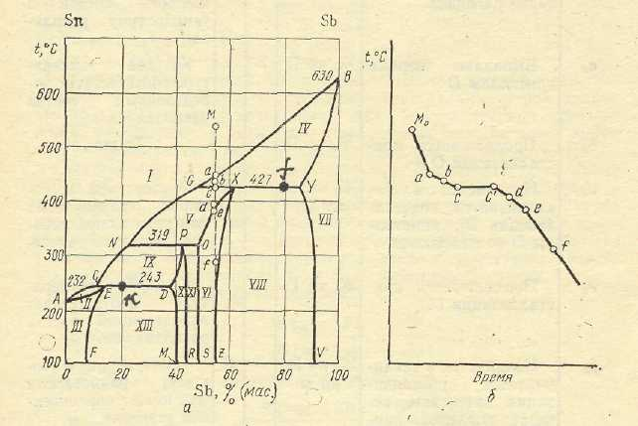
А) одна
В) две
С) три
D) четыре
Е) пять

2 При разделении компонентов ликвацией в системе NaF – AlF₃ при температуре фиг.точки ( O ) число равновесных фаз:
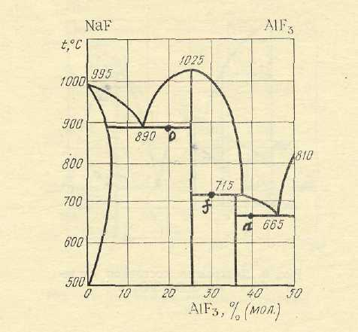
А) одна
В) две
С) три
D) четыре
Е) пять
3 При разделении компонентов ликвацией в системе MgSO₄ – Na₂SO₄ при температуре фиг.точки ( O ) число равновесных фаз:
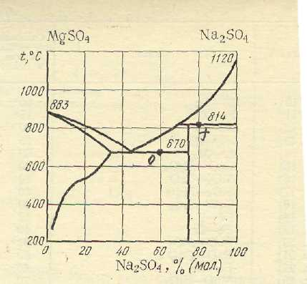
А) одна
В) две
С) три
D) четыре
Е) пять
4 При разделении металлов ликвацией в системе Ca - Zn при температуре фиг.точки ( К ) число равновесных фаз:
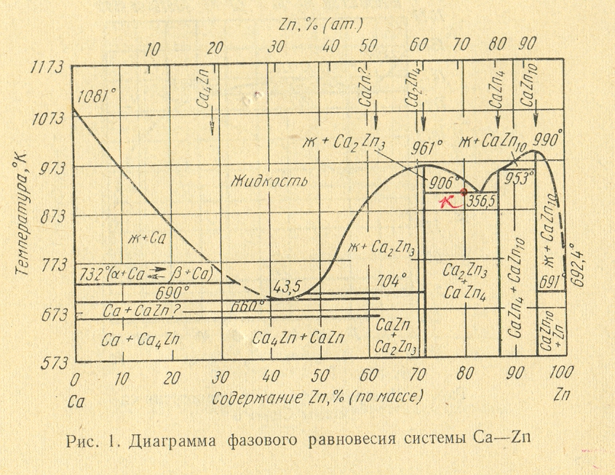

А) три
В) две
С) одна
D) четыре
Е) пять

5 При разделении металлов ликвацией в системе Ca - Zn при температуре фиг.точки ( К ) одна из твёрдых фаз представлена компонентом:

А) Ca₂Zn₃
В) Ca
С) Ca₄Zn
D) CaZn
Е) CaZn₁₀

6 При разделении металлов ликвацией в системе Pb - Zn при температуре фиг.точки ( O) твёрдая фаза представлена компонентом:

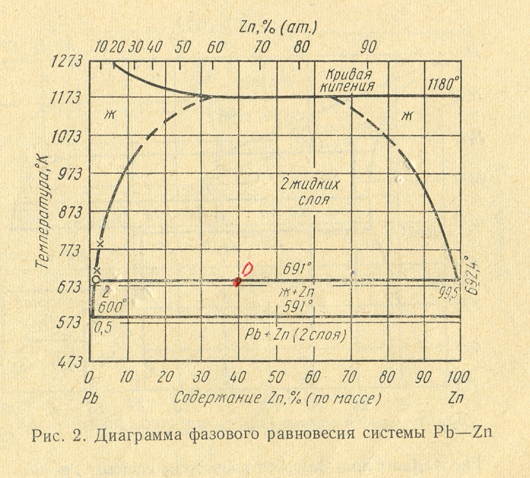

А) Zn
В) отсутствует
С) Pb
D) PbZn
Е) PbZn₂

7 При разделении металлов ликвацией в системе Pb - Zn при температуре фиг.точки ( O) число равновесных фаз:

А) три
В) пять
С) одна
D) четыре
Е) две

8 При разделении металлов ликвацией в системе Cu - Pb при температуре фиг.точки ( O) число равновесных жидких фаз:
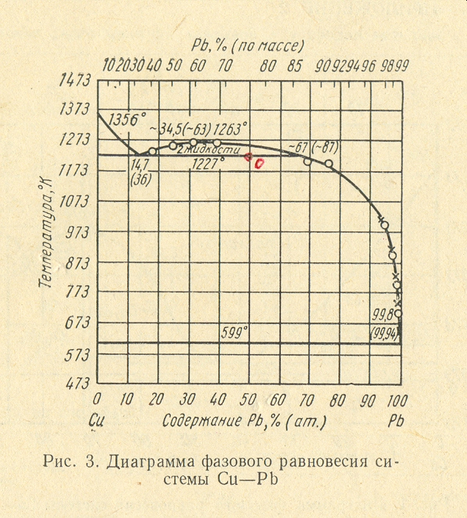

А) три
В) пять
С) одна
D) четыре
Е) две

9 При разделении металлов ликвацией в системе Fe - Sn при температуре фиг.точки (K) число равновесных твёрдых фаз:

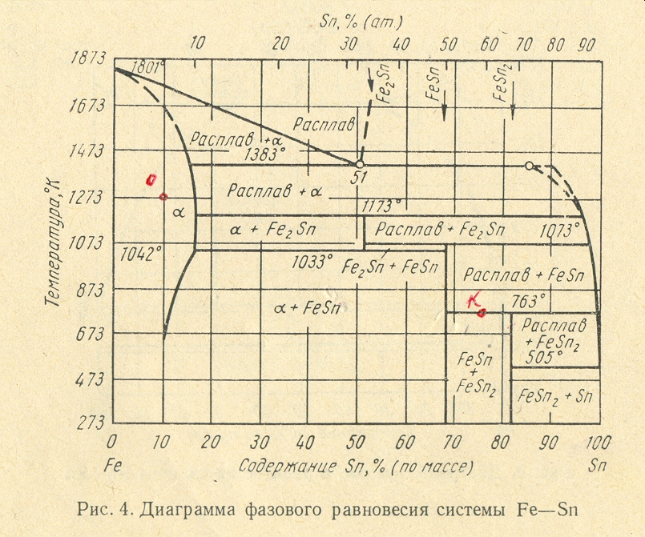

А) три
В) пять
С) одна
D) четыре
Е) две
10 При разделении металлов ликвацией в системе Fe - Sn при температуре фиг.точки (K) твёрдая фаза представлена компонентом:

А) Fe
В) FeSn₂
С) FeSn₃
D) Fe₂Sn
Е) Sn

11 При разделении металлов ликвацией в системе Li - Sn при температуре фиг.точки (O) твёрдая фаза представлена компонентом:

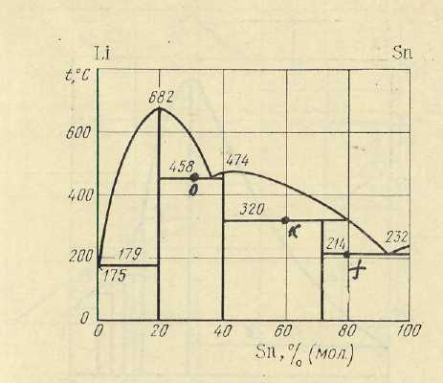
А) Li
В) LiSn₂
С) Li₂Sn₃
D) Li₃Sn₂
Е) Sn

12 При разделении металлов ликвацией в системе Li - Sn при температуре фиг.точки (К) число твёрдых равновесных фаз:

А) одна
В) две
С) пять
D) четыре
Е) три

13 При разделении металлов ликвацией в системе Fe - Zn при температуре фиг.точки (O) число твёрдых равновесных фаз:

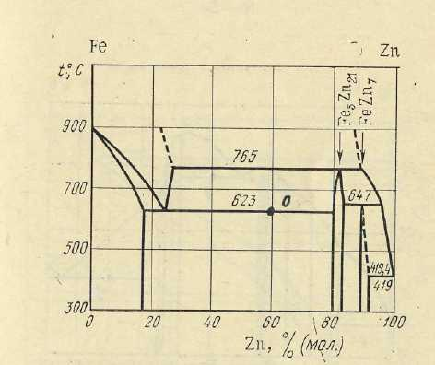
А) три
В) две
С) четыре
D) пять
Е) одна

14 При разделении металлов ликвацией в системе Sn - Zn при температуре фиг.точки (O) число твёрдых равновесных фаз:

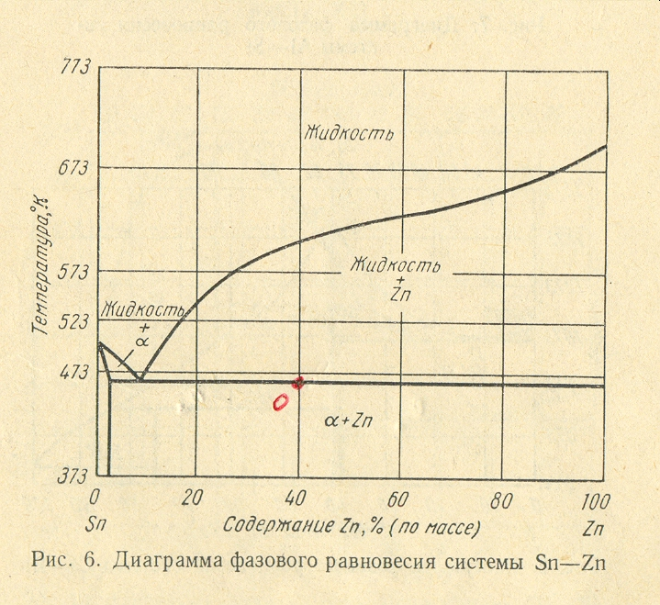

А) четыре
В) две
С) три
D) пять
Е) одна

15 При разделении металлов ликвацией в системе Li - Mg при температуре фиг.точки (O) число твёрдых равновесных фаз:

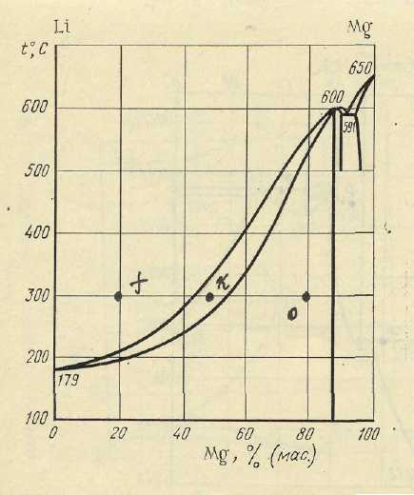
А) четыре
В) две
С) три
D) пять
Е) одна

16 При разделении металлов ликвацией в системе Fe - Zr при температуре фиг.точки (O) число твёрдых равновесных фаз:

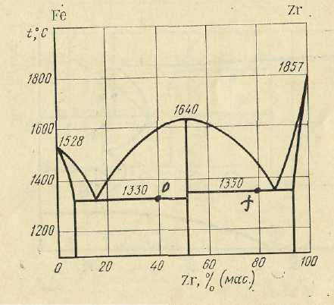
А) четыре
В) две
С) три
D) пять
Е) одна

17 При рафинировании железа ликвацией в системе Fe - P при температуре фиг.точки (f) число твёрдых равновесных фаз:

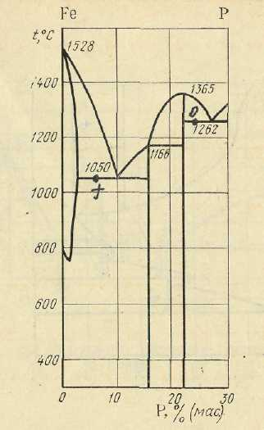
А) четыре
В) две
С) три
D) пять
Е) одна

18 При рафинировании кадмия от ртути ликвацией в системе Cd - Hg при температуре фиг.точки (O) число твёрдых равновесных фаз:

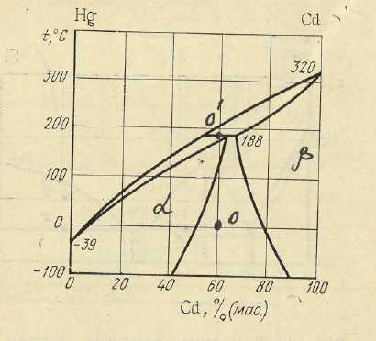

А) три
В) четыре
С) две
D) пять
Е) одна

19 При рафинировании железа от сурьмы ликвацией в системе Fe - Sb при температуре фиг.точки (O) число равновесных фаз:
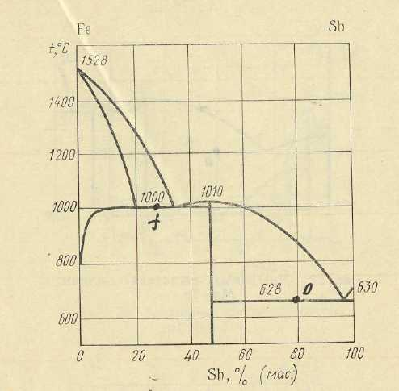
А) три
В) четыре
С) две
D) пять
Е) одна

20 При разделении свинца и магния ликвацией в системе Pb - Mg при температуре фиг.точки (O) число равновесных фаз:
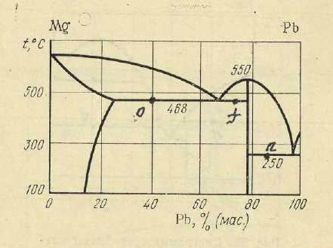
А) три
В) четыре
С) две
D) пять
Е) одна

Вариантность при разделении компонентов в бинарных металлургических системах

1 При разделении компонентов системы алюминий – сурьма (рис.12) при температуре фиг. точки ( О ) по вариантности систему называют:
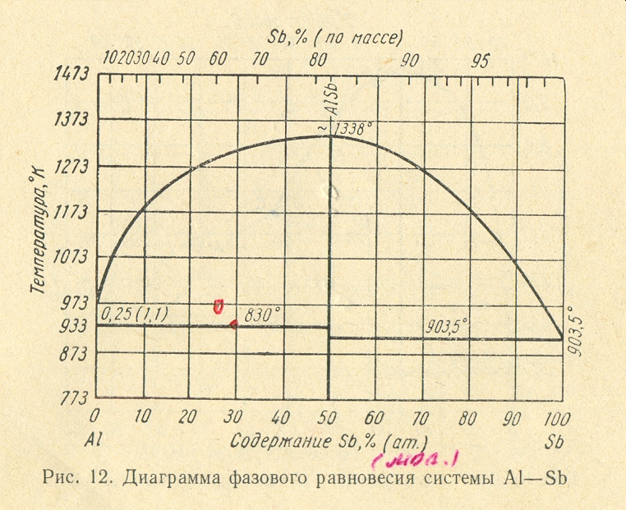
А) нонвариантной
В) моновариантной
С) двухвариантной
D) трехвариантной
Е) бивариантной
2 При разделении компонентов системы оксид динатрия- диоксид кремния (рис.16) при температуре фиг. точки ( О ) по вариантности систему называют:
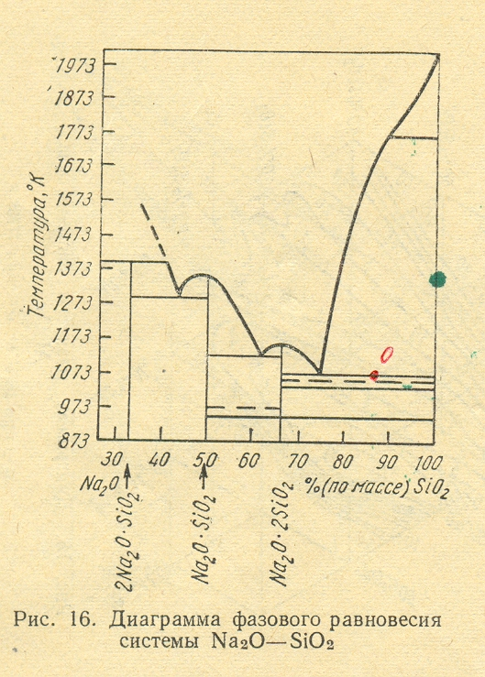

А) дивариантной
В) моновариантной
С) инвариантной
D) трехвариантной
Е) бивариантной
3 При разделении компонентов системы оксид димеди - медь (рис.13) при температуре фиг. точки ( О ) по вариантности систему называют:
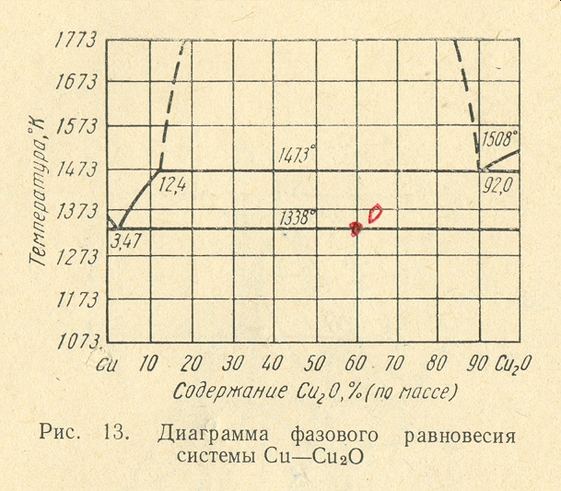
А) дивариантной
В) моновариантной
С) бивариантной
D) трехвариантной
Е) нонвариантной

4 При разделении компонентов системы оксид никеля-никель (рис.14) при температуре фиг. точки ( О ) по вариантности систему называют:
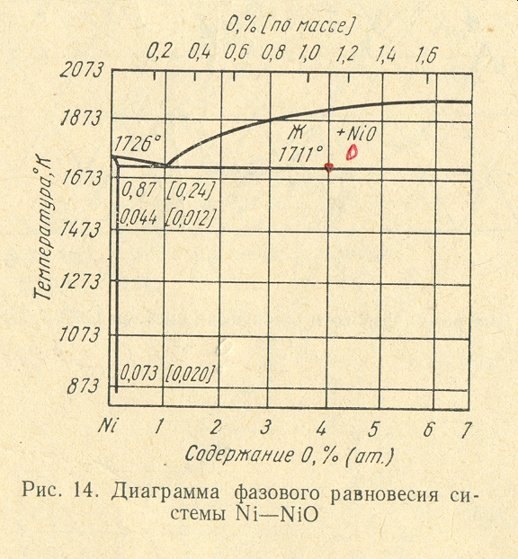

А) дивариантной
В) инвариантной
С) бивариантной
D) трехвариантной
Е) моновариантной

5 При разделении компонентов системы оксид кальция- диоксид кремния (рис.17) при температуре фиг. точки ( О ) по вариантности систему называют:
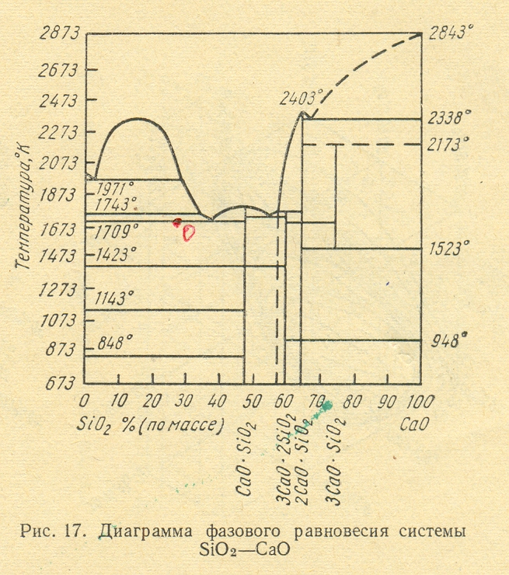

А) дивариантной
В) нонвариантной
С) бивариантной
D) трехвариантной
Е) моновариантной

6 При разделении компонентов системы свинец - цинк при температуре фиг. точки ( О ) по вариантности систему называют:
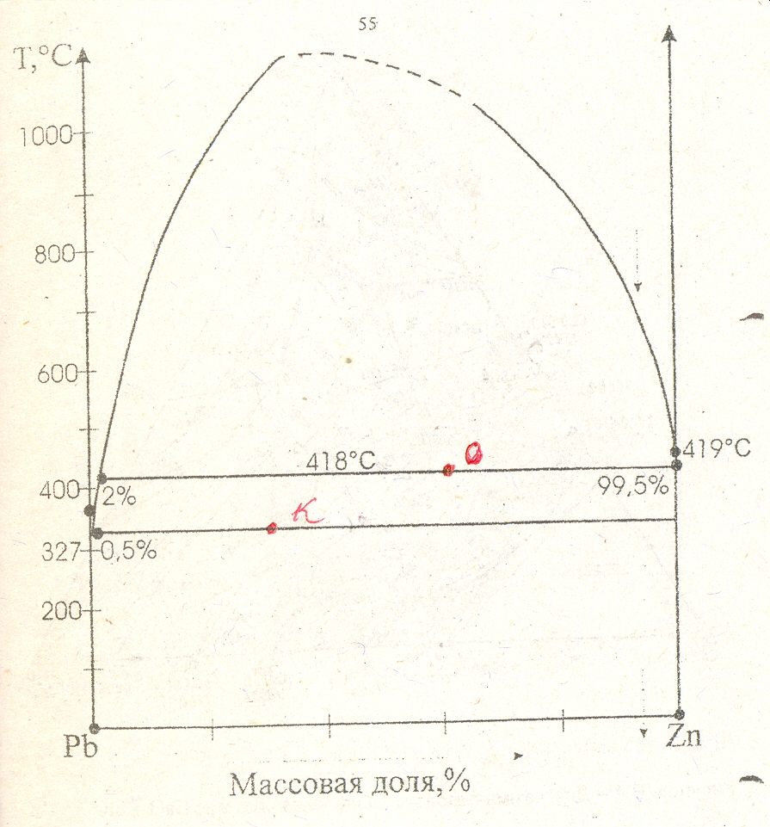

А) дивариантной
В) трехвариантной
С бивариантной
D) нонвариантной
Е) моновариантной

7 При разделении компонентов системы кальций - висмут (рис.8) при температуре фиг. точки ( О ) по вариантности систему называют:

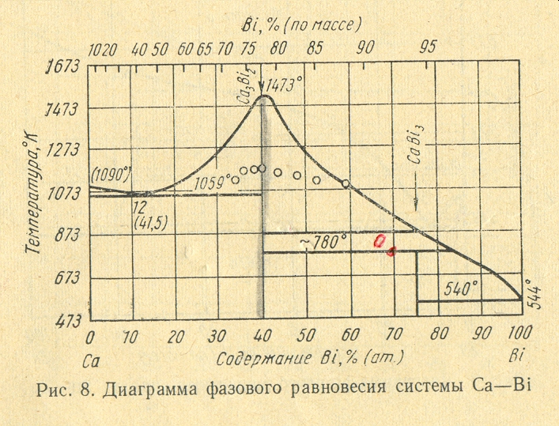

А) трехвариантной
В) дивариантной
С бивариантной
D) инвариантной
Е) моновариантной

8 При разделении компонентов системы дихлорид магния – хлорид калия (рис.9) при температуре фиг. точки ( О ) по вариантности систему называют:

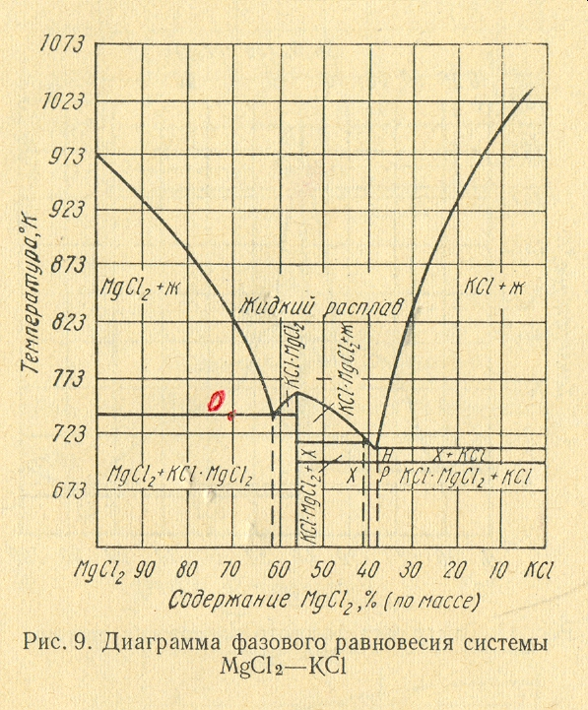
А) дивариантной
В) трехвариантной
С бивариантной
D) нонвариантной
Е) моновариантной

9 При разделении компонентов системы натрий - висмут (рис.10) при температуре фиг. точки ( О ) по вариантности систему называют:
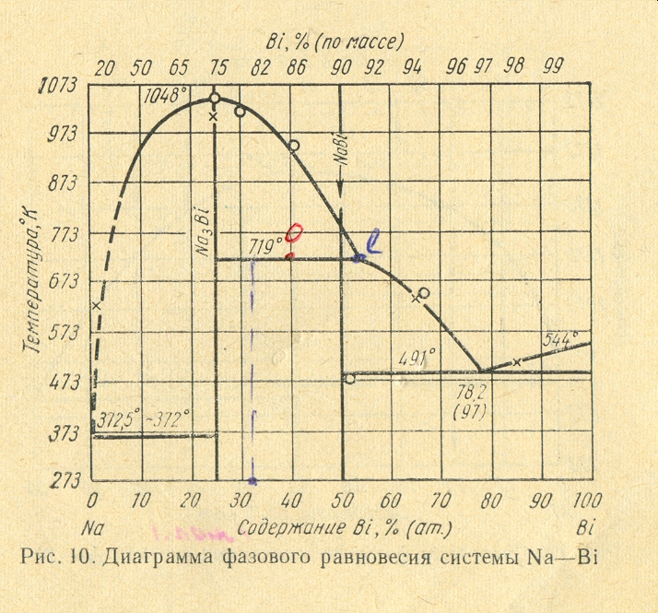

А) трехвариантной
В) дивариантной
С бивариантной
D) моновариантной
Е) нонвариантной
10 При разделении компонентов системы магний - сурьма (рис.11) при температуре фиг. точки ( О ) по вариантности систему называют:
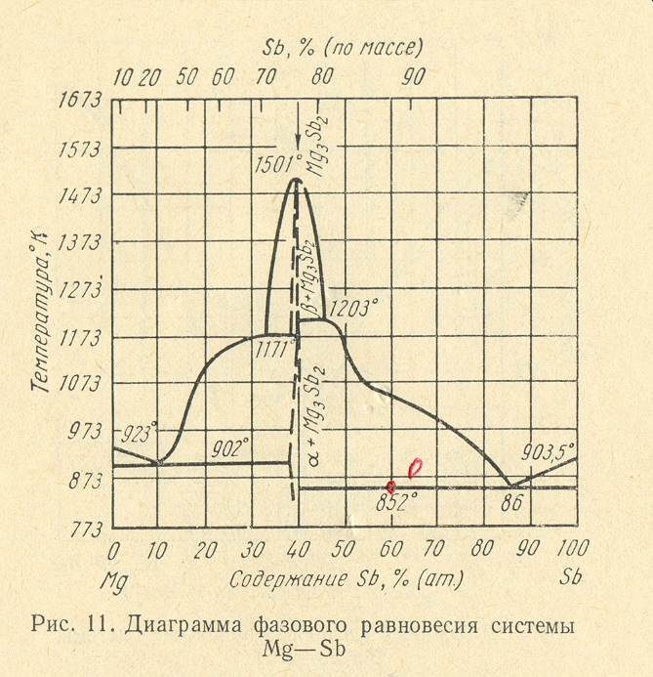
А) трехвариантной
В) дивариантной
С бивариантной
D) моновариантной
Е) инвариантной

11 При разделении компонентов системы алюминий- кремний (рис.7) при температуре фиг. точки ( О ) по вариантности систему называют:

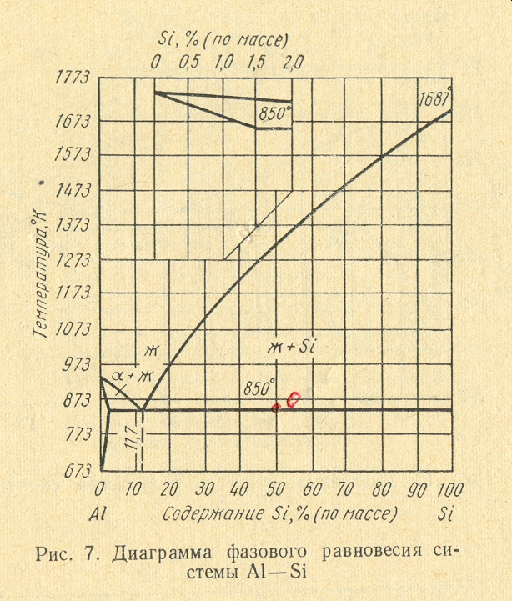

А) трехвариантной
В) дивариантной
С бивариантной
D) моновариантной
Е) нонвариантной

12 При разделении компонентов системы цинк-олово (рис.6) при температуре фиг. точки ( О ) по вариантности систему называют:

А) трехвариантной
В) дивариантной
С бивариантной
D) моновариантной
Е) инвариантной

13 При разделении компонентов системы свинец-олово (рис.5) при температуре фиг. точки ( О ) по вариантности систему называют:

А) трехвариантной
В) дивариантной
С бивариантной
D) моновариантной
Е) нонвариантной
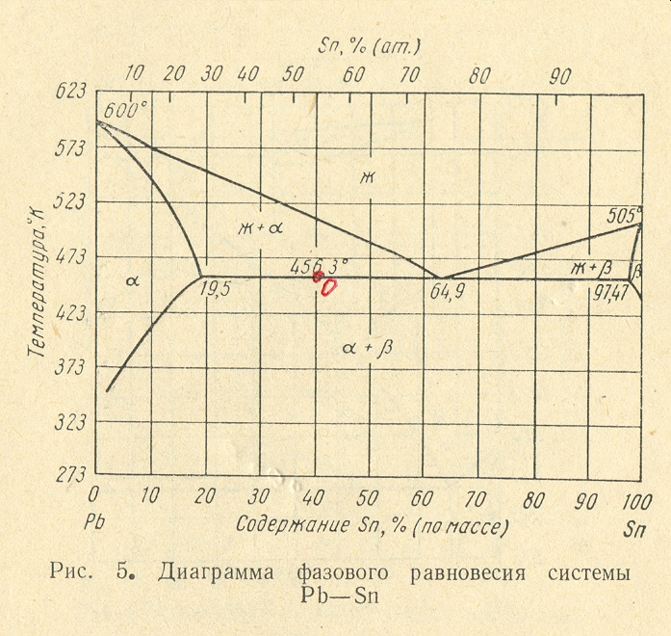

14 При разделении компонентов системы железо-олово (рис.4) при температуре фиг. точки ( К ) по вариантности систему называют:
А) трехвариантной
В) дивариантной
С бивариантной
D) моновариантной
Е) инвариантной

15
При разделении компонентов системы железо-олово (рис.4) при температуре фиг. точки ( О ) по вариантности систему называют:
А) трехвариантной
В) нонвариантной
С бивариантной
D) моновариантной
Е) инвариантной

16 При разделении компонентов системы медь-свинец (рис.3) при температуре фиг. точки ( О ) по вариантности систему называют:
А) трехвариантной
В) дивариантной
С бивариантной
D) моновариантной
Е) инвариантной

17 При разделении компонентов системы оксид динатрия- диоксид кремния (рис.16) при температуре фиг. точки ( О ) по вариантности систему называют:

А) трехвариантной
В) дивариантной
С бивариантной
D) моновариантной
Е) инвариантной

18 При разделении компонентов системы кальций-цинк (рис.1) при температуре фиг. точки ( О ) по вариантности систему называют:

А) трехвариантной
В) дивариантной
С бивариантной
D) моновариантной
Е) инвариантной

19 При разделении компонентов системы свинец-магний при температуре фиг. точки ( ) по вариантности систему называют:
А) трехвариантной
В) дивариантной
С бивариантной
D) моновариантной
Е) инвариантной

20 При разделении компонентов системы магний-свинец при температуре фиг. точки ( ) по вариантности систему называют:
А) трехвариантной
В) дивариантной
С бивариантной
D) моновариантной
Е) инвариантной

Выход равновесных фаз при разделении компонентов металлургической системы кристаллизацией

1 Состав жидкой фазы системы кальций - цинк при температуре фиг.точки (К), % по массе кальция:
А) 83
В) 70
С 30
D) 17
Е) 80

2 Выход жидкой фазы системы кальций - цинк при приближении к температуре фиг.точки (К) при кристаллизации, % по массе на 100 кг сплава:
А) 20
В) 50
С 10
D) 15
Е) 75
3 Состав свинцовой жидкой фазы системы свинец - цинк при температуре фиг.точки (О), % по массе свинца:
А) 0,5
В) 40
С 10
D) 60
Е) 98

4 Выход свинцовой жидкой фазы системы свинец - цинк при приближении к температуре фиг.точки (О) при охлаждении, % по массе на 100 кг сплава (≈):
А) 0,5
В) 40
С 10
D) 60
Е) 98

5 Состав цинковой жидкой фазы системы свинец - цинк при температуре фиг.точки (О), % по массе свинца:
А) 0,5
В) 40
С 99,5
D) 60
Е) 98

6 Выход цинковой жидкой фазы системы свинец - цинк при приближении к температуре фиг.точки (О) при охлаждении, % по массе на 100 кг сплава (≈):
А) 0,5
В) 40
С 10
D) 60
Е) 98

6 Выход жидкой фазы системы кальций- висмут при приближении к температуре фиг.точки (О) при кристаллизации, % по молям на 100 молей сплава: (≈):
А) 30
В) 40
С 10
D) 70
Е) 98
7 Состав жидкой фазы системы кальций - висмут при температуре фиг. точки (О) при кристаллизации, % по молям висмута (≈):
А) 30
В) 17
С 70
D) 83
Е) 98

8 Выход свинцовой жидкой фазы системы медь-свинец при приближении к температуре фиг.точки (О) при кристаллизации, % по молям на 100 молей сплава:
А) 30
В) 10
С 70
D) 90
Е) 95
- Состав медной жидкой фазы системы медь-свинец при температуре фиг.точки (О), % по молям свинца:

А) 5,0
В) 14,7
С 50
D) 65
Е) 35

10 Выход медной жидкой фазы системы медь-свинец при приближении к температуре фиг.точки (О) при охлаждении, % по молям на 100 молей сплава:
А) 30
В) 10
С 70
D) 90
Е) 95
- Состав жидкой фазы системы железо-олово при температуре фиг.точки (К), % по массе железа:
А) 1,0
В) 25
С 75
D) 90
Е) 95

12 Выход жидкой фазы системы железо-олово при приближении к температуре фиг.точки (К) при кристаллизации, % по массе на 100 кг сплава (≈):

А) 1,0
В) 20
С 80
D) 90
Е) 95

13 Состав жидкой фазы системы свинец-олово при температуре фиг.точки (О), % по массе олова:
А) 40
В) 64,9
С 19,5
D) 60
Е) 97,5

14 Выход жидкой фазы системы олово-свинец при приближении к температуре фиг.точки (О) рис.5 при кристаллизации, % по массе на 100 кг сплава:

А) 40
В) 64,9
С 19,5
D) 50
Е) 97,5

- Состав жидкой фазы системы алюминий-кремний при температуре фиг.точки (0), % по массе кремния:

А) 3,0
В) 11,7
С) 88,3
D) 50,0
Е) 90,5

16 Выход жидкой фазы системы натрий-висмут при приближении к температуре фиг.точки (О) при кристаллизации, % по массе на 100 кг сплава(≈):
А) 25
В) 40
С) 60
D) 53
Е) 90

17 Состав жидкой фазы системы натрий - висмут при температуре фиг.точки (о), % по молям висмута:
А) 25
В) 40
С) 60
D) 53
Е) 78,2

18 Выход жидкой фазы системы оксид динатрия – диоксид кремния при приближении к температуре фиг.точки (О) при кристаллизации, % по массе на 100 кг расплава:

А) 25
В) 33
С) 55
D) 80
Е) 90

19 Состав жидкой фазы системы никель-оксид никеля точки при температуре точки (О), % по молям никеля (рис. 14)
А) 1,0
В) 0,2
С) 4,0
D) 96
Е) 99

А) 1,0
В) 10
С) 4,0
D) 30
Е) 45

20 Выход жидкой фазы системы приприближении к температуре фиг.точки (О)при кристаллизации, % по молям на 100 молей сплава фторид натрия – трифторид алюминия

А) 1,0
В) 10
С) 4,0
D) 30
Е) 45

Металлургические шлаки и штейны

1 Состав шлака, соответствующий фиг. точке (О), % по массе SiO₂ :

А) 40
В) 10
С) 23
D) 80
Е) 90
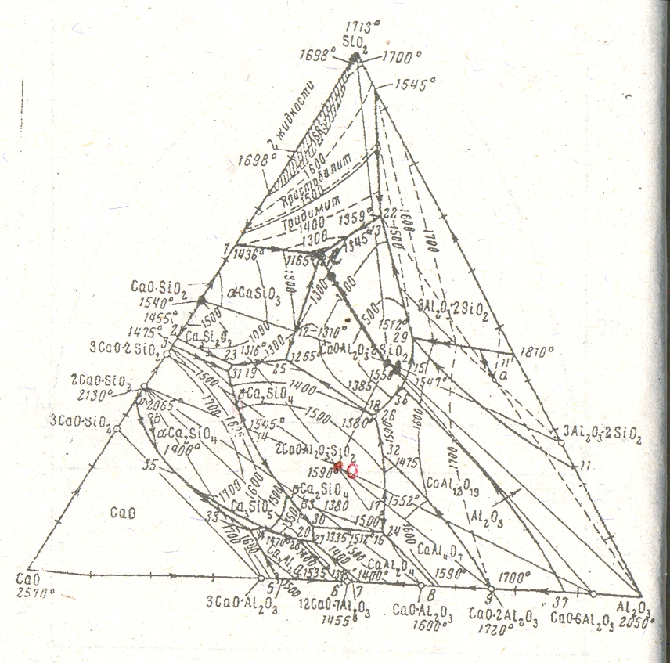

3 Состав шлака в системе Al₂O₃–SiO₂- CaO, соответствующий фиг. точке (О) (геленит), % по массе Al₂O₃(≈):
А) 1,0
В) 10
С) 20
D) 80
E) 37

4 Состав шлака в системе Al₂O₃–SiO₂- CaO, соответствующий фиг. точке (О), % по массе CaO :
А) 5,0
В) 10
С) 20
D) 40
Е) 80

4 Состав конгруентно плавящегося химического соединения Al₂O₃*2SiO₂* CaO (анортит), соответствующий фиг. точке (А), % по молям CaO :
А) 5,0
В) 10
С) 75
D) 25
Е) 55

5 Состав конгруентно плавящегося химического соединения Al₂O₃*2SiO₂* CaO (анортит), соответствующий фиг. точке (А), % по молям Al₂O₃ :
А) 5,0
В) 10
С) 80
D) 25
Е) 65
6 Состав конгруентно плавящегося химического соединения Al₂O₃*2SiO₂* CaO (анортит), соответствующий фиг. точке (А), % по молям SiO₂ :
А) 5,0
В) 10
С) 20
D) 50
Е) 85

7 Состав конгруентно плавящегося химического соединения Al₂O₃*SiO₂*2CaO , соответствующий фиг. точке (О), % по молям SiO₂ :
А) 5,0
В) 10
С) 25
D) 33
Е) 77
8 Состав конгруентно плавящегося химического соединения Al₂O₃*SiO₂*2CaO , соответствующий фиг. точке (О), % по молям СаО :
А) 5,0
В) 10
С) 25
D) 33
Е) 50

9 Состав конгруентно плавящегося химического соединения Al₂O₃*SiO₂*2CaO (геленит) , соответствующий фиг. точке (О), % по молям Al₂O₃ :
А) 5,0
В) 10
С) 25
D) 33
Е) 77

10 Состав шлака в системе Al₂O₃–SiO₂- CaO, соответствующий фиг. точке (A), % по массе CaO :
А) 5,0
В) 10
С) 20
D) 40
Е) 80
11 Состав шлака Al₂O₃–SiO₂- CaO, соответствующий фиг. точке (A), % по массе Al₂O₃ :
А) 5,0
В) 10
С) 20
D) 40
Е) 80

12 Число фазовых превращений при охлаждении шлака в системе Na₂O-SiO₂, отвечающего содержанию диоксида кремния 48 % по массе:

А) одно
В) два
С) три
D) четыре
Е) пять

13 Число изотермических превращений при охлаждении расплава конгруентно плавящегося химического соединения Al₂O₃*SiO₂*2CaO , соответствующий фиг. точке (О), до полной кристаллизации:
А) одно
В) два
С) три
D) четыре
Е) пять

14 Число изотермических превращений при охлаждении расплава конгруентно плавящегося химического соединения Al₂O₃*2SiO₂*CaO , соответствующий фиг. точке (А), до полной кристаллизации:
А) одно
В) два
С) три
D) четыре
Е) пять

15 Число фазовых превращений при охлаждении расплавленного щлака состава тройной эвтектики трехкомпонентной системы Al₂O₃-SiO₂-CaO , соответствующий фиг. точке (e), до полной кристаллизации:
А) одно
В) два
С) три
D) четыре
Е) пять

16 Шлак состава, отвечающего соединению 2CaO∙ SiO₂ (рис. 17), плавится:
А) с разложением
В) конгруентно
С) инконгруентно
D) с образованием SiO₂
Е) с образованием CaO

17 Cостав тройной эвтектики трехкомпонентной системы Al₂O₃-SiO₂-CaO , соответствующий фиг. точке (e), % по массе Al₂O₃:
А) 5,0
В) 15
С) 45
D) 70
Е) 95

18 Cостав тройной эвтектики трехкомпонентной системы Al₂O₃-SiO₂-CaO , соответствующий фиг. точке (e), % по массе SiO₂:
А) 5,0
В) 25
С) 45
D) 60
Е) 95
19 Массы компонентов, соответствующих составам точек (e) и (А) и образующих шлаки, составы которых лежат на линии e – A трехкомпонентной системы Al₂O₃-SiO₂-CaO определяются:
А) по правилу рычага
В) по концам коноды
С) по составу точки (e)
D) по составу точки (А)
Е) по летучести компонентов

20 Массы анортита и геленита, образующие шлаки, составы которых лежат на линии О – A трехкомпонентной системы Al₂O₃-SiO₂-CaO определяются:
А) по правилу рычага
В) по концам коноды
С) по составу точки (e)
D) по составу точки (А)
Е) количеством шлака

Металлургические штейны

1 Состав свинцовой фазы, находящейся в равновесии со штейном, соответствующий фиг. точке (5), % по массе свинца:
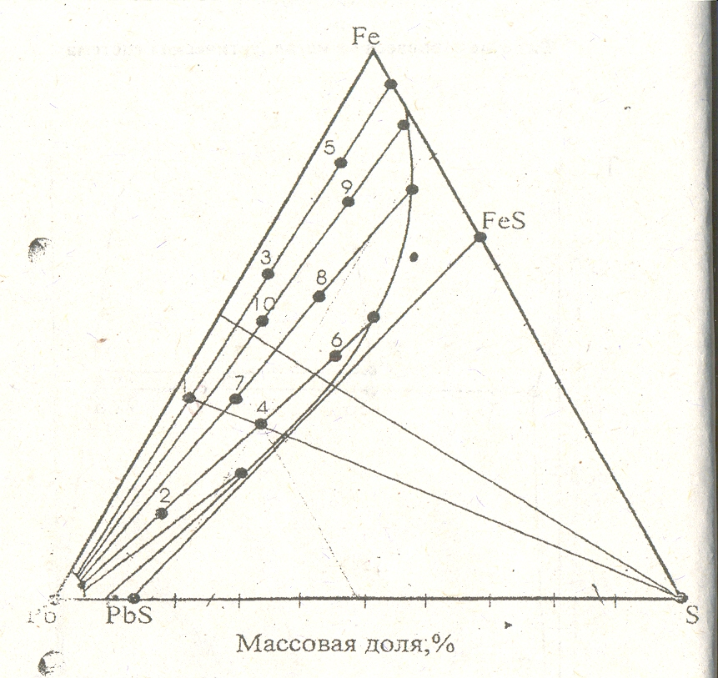
А) 5,0
В) 25
С) 45
D) 60
Е) 95
2 Состав штейна, находящегося в равновесии со свинцовой фазой, для расплава соответствующего фиг. точке (5), % по массе железа:
А) 5,0
В) 25
С) 45
D) 60
Е) 95
3 Состав штейна, находящегося в равновесии со свинцовой фазой, для расплава соответствующего фиг. точке (5), % по массе серы:

А) 5,0
В) 25
С) 45
D) 60
Е) 95
4 Состав штейна, находящегося в равновесии со свинцовой фазой, для расплава соответствующего фиг. точке (8), % по массе серы:
А) 5,0
В) 20
С) 45
D) 60
Е) 95
5 Состав штейна, находящегося в равновесии со свинцовой фазой, для расплава соответствующего фиг. точке (8), % по массе железа:
А) 5,0
В) 13
С) 45
D) 75
Е) 95
6 Состав металлической фазы, находящейся в равновесии со штейном, для сплава, отвечающего фиг. точке (О) рис.19, % по массе серы:

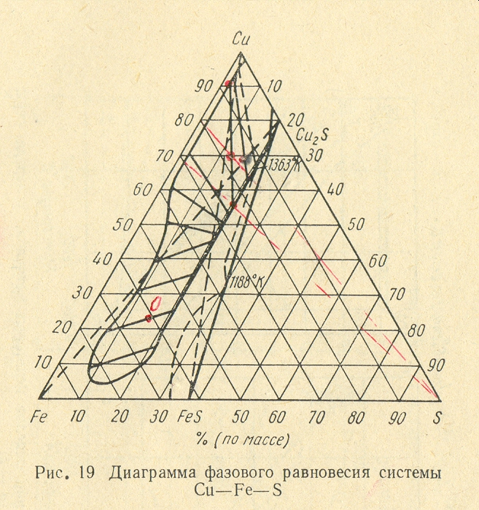

А) 5,0
В) 27
С) 45
D) 60
Е) 95

7 Состав штейна, находящегося в равновесии со свинцовой фазой, для расплава соответствующего фиг. точке (8), % по массе свинца:
А) 5,0
В) 13
С) 30
D) 57
Е) 95

8 Масса штейна, находящегося в равновесии со свинцовой фазой, для расплава соответствующего фиг. точке (8), кг на 100 кг расплава (≈):
А) 5,0
В) 13
С) 30
D) 70
Е) 95

9 Масса свинцовой фазы, находящейся в равновесии со штейновой фазой, для расплава соответствующего фиг. точке (6), кг на 100 кг расплава (≈):
А) 5,0
В) 15
С) 30
D) 70
Е) 90
10 Масса штейновой фазы, находящейся в равновесии со свинцовой фазой, для расплава соответствующего фиг. точке (6), кг на 100 кг расплава (≈):
А) 5,0
В) 15
С) 30
D) 85
Е) 90

11 Состав штейна, находящегося в равновесии со свинцовой фазой, для расплава соответствующего фиг. точке (6), % по массе железа (≈):
А) 5,0
В) 13
С) 30
D) 55
Е) 95
12 Состав штейна, находящегося в равновесии со свинцовой фазой, для расплава соответствующего фиг. точке (6), % по массе свинца (≈):
А) 5,0
В) 10
С) 20
D) 57
Е) 95

13 Состав свинцовой фазы, находящейся в равновесии со штейновой фазой, для расплава соответствующего фиг. точке (6), % по массе свинца(≈):
А) 5,0
В) 13
С) 30
D) 55
Е) 95
14 Состав свинцовой фазы, находящейся в равновесии со штейновой фазой, для расплава соответствующего фиг. точке (6), % по массе железа(≈):
А) 2,0
В) 13
С) 30
D) 55
Е) 95

15 Состав свинцовой фазы, находящейся в равновесии со штейновой фазой, для расплава соответствующего фиг. точке (6), % по массе сере (≈):
А) 3,0
В) 13
С) 30
D) 55
Е) 85

16 10 Масса штейновой фазы, находящейся в равновесии со свинцовой фазой, для расплава соответствующего фиг. точке (4), кг на 100 кг расплава (≈):
А) 5,0
В) 15
С) 60
D) 85
Е) 90

17 Масса свинцовой фазы, находящейся в равновесии со штейновой фазой, для расплава соответствующего фиг. точке (4), кг на 100 кг расплава (≈):
А) 5,0
В) 15
С) 40
D) 85
Е) 90

18 Состав свинцовой фазы, находящейся в равновесии со штейновой фазой, для расплава соответствующего фиг. точке (4), % по массе сере (≈):
А) 3,0
В) 13
С) 30
D) 55
Е) 85

19 Состав свинцовой фазы, находящейся в равновесии со штейновой фазой, для расплава соответствующего фиг. точке (4), % по массе железа (≈):
А) 2,0
В) 13
С) 30
D) 55
Е) 95
20 Состав свинцовой фазы, находящейся в равновесии со штейновой фазой, для расплава соответствующего фиг. точке (6), % по массе свинца (≈):
А) 5,0
В) 13
С) 30
D) 55
Е) 95

Расчёт шихты металлургических плавок

1 Состав шихты (Pb-Fe-S) массой 100 кг, необходимой для получения 40 кг свинцовой фазы, находящейся в равновесии со штейновой фазой, содержащей 25% по массе серы (≈) соответствует фиг. точке:

А) 4
В) 7
С) 1
D) 3
Е) 8

2 Состав шихты из компонентов Al₂O₃–SiO₂- CaO для получения шлака, соответствующего составу тройной эвтектики фиг. точки (e), % по массе CaO :
А) 5,0
В) 10
С) 20
D) 40
Е) 80

3 Состав шихты из компонентов Al₂O₃–SiO₂- CaO для получения шлака, соответствующий фиг. точке (О) (геленит), % по массе Al₂O₃(≈):
А) 1,0
В) 10
С) 20
D) 80
E) 37

4 Состав шихты из компонентов Na₂O, SiO₂ для получения шлака, соответствующего составу двойной эвтектики – рис.16, % по массе Na₂O:
А) 30
В) 33
С) 57
D) 50
Е) 90

5 Состав шихты из компонентов Na₂O, SiO₂ для получения шлака, соответствующего составу двойной эвтектики – рис.16, % по массе Na₂O:
А) 30
В) 33
С) 37
D) 50
Е) 90

6 Состав шихты из компонентов Al₂O₃–SiO₂- CaO для получения шлака, соответствующий фиг. точке (О) (геленит), % по массе SiO₂(≈):
А) 1,0
В) 10
С) 20
D) 80
E) 23

7 Состав шихты из компонентов Na₂O, SiO₂ для получения шлака, соответствующего составу двойной эвтектики –рис.16, % по массе Na₂O:
А) 30
В) 33
С) 25
D) 50
Е) 90

8 Состав шихты из компонентов Na₂O, SiO₂ для получения шлака, соответствующего составу двойной эвтектики – рис.16, % по массе SiO₂:
А) 30
В) 33
С) 43
D) 50
Е) 90

9 Состав шихты из компонентов Na₂O, SiO₂ для получения шлака, соответствующего составу двойной эвтектики –рис.16, % по массе SiO₂:
А) 30
В) 33
С) 75
D) 50
Е) 90

10 Состав шихты из компонентов Na₂O, SiO₂ для получения шлака, соответствующего составу двойной эвтектики –рис.16, % по массе SiO₂:
А) 30
В) 33
С) 63
D) 50
Е) 90

11 Состав шихты (Pb-Fe-S) массой 100 кг, необходимой для получения 60 кг штейновой фазы, содержащей 25% по массе серы (≈), находящейся в равновесии со свинцовой фазой, соответствует фиг. точке:
А) 4
В) 7
С) 1
D) 3
Е) 8

12 Состав шихты (Pb-Fe-S) массой 100 кг, необходимой для получения 47 кг штейновой фазы, содержащей 20 % по массе серы (≈), находящейся в равновесии со свинцовой фазой, соответствует фиг. точке:
А) 4
В) 7
С) 1
D) 3
Е) 6

13 Состав шихты (Pb-Fe-S) массой 100 кг, необходимой для получения 85 кг штейновой фазы, содержащей 10% по массе серы (≈), находящейся в равновесии со свинцовой фазой, соответствует фиг. точке:

А) 3
В) 5
С) 4 D) 6
Е) 9

14 Состав шихты (Pb-Fe-S) массой 100 кг, необходимой для получения 15 кг свинцовой фазы, содержащей 10% по массе серы (≈), находящейся в равновесии с штейновой фазой, содержащей 10% по массе серы (≈), соответствует фиг. точке:

А) 3
В) 5
С) 4 D) 6
Е) 9

15 Состав шихты из компонентов СаО, SiO₂ для получения шлака, соответствующего составу двойной эвтектики – рис.17, % по массе SiO₂ :
А) 3
В) 20
С) 10
D) 80
Е) 97

16 Состав шихты из компонентов СаО, SiO₂ для получения шлака, соответствующего составу двойной эвтектики – рис.17, % по массе SiO₂ :
А) 3
В) 20
С) 10
D) 80
Е) 64

17 Состав шихты из компонентов СаО, SiO₂ для получения шлака, соответствующего составу двойной эвтектики – рис.17, % по массе SiO₂ :
А) 3
В) 20
С) 10
D) 80
Е) 45

18 Состав шихты из компонентов СаО, SiO₂ для получения шлака, соответствующего составу двойной эвтектики – рис.17, % по массе SiO₂ :
А) 3
В) 20
С) 10
D) 80
Е) 35

19 Состав шихты из компонентов СаО, SiO₂ для получения шлака, соответствующего составу двойной эвтектики – рис.17, % по массе СаО:
А) 3
В) 20
С) 10
D) 80
Е) 97

20 Состав шихты из компонентов СаО, SiO₂ для получения шлака, соответствующего составу двойной эвтектики – рис.17, % по массе СаО:
А) 3
В) 20
С) 10
D) 80
Е) 65

Разделение компонентов водного раствора солей концентрированием

1 Число конденсированных фаз в системе Н₂О- S₁-S₂ при полном затвердевании раствора состава фиг. точки (3) при концентрировании испарением воды:

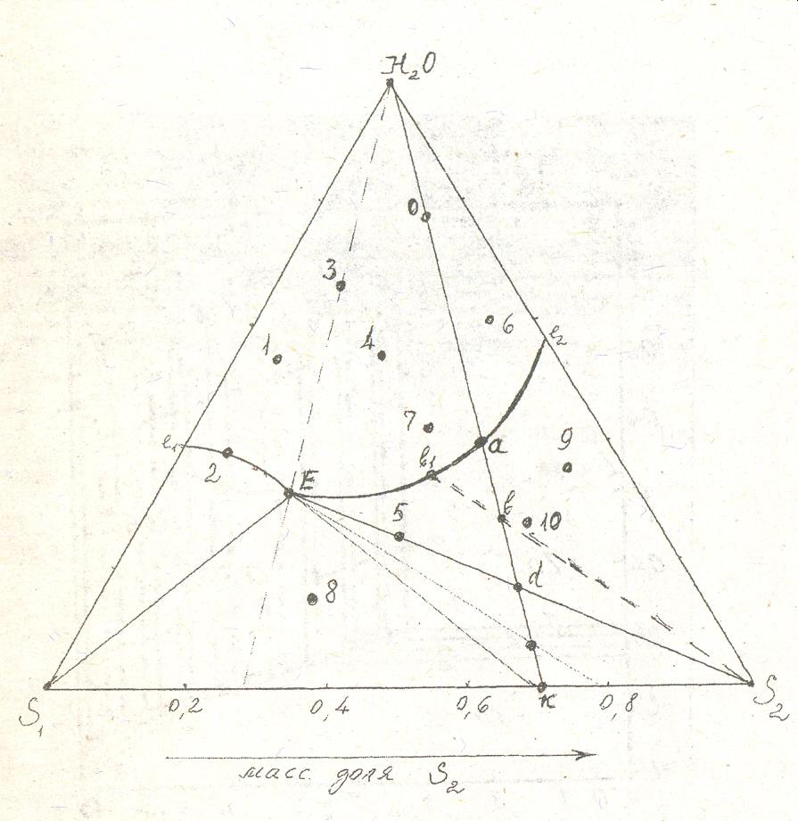

А) отсутствуют
В) одна
С) две
D) три Е) четыре
2 Состав жидкой фазы в системе Н₂О- S₁-S₂ для раствора состава фиг. точки (3) при концентрировании испарением воды до кристаллизации изменяется по линии:

А) 3 – Н₂О
В) Н₂О - Е
С) 3 - Е
D) 3 – Е - 2 Е) 3 – Е - 5

А) отсутствует
В) одна
С) две
D) три Е) четыре
3 Первичная кристаллизация из раствора состава фиг. точки (3) при концентрировании испарением воды осуществляется по достижении фиг. точки:
А) 2
В) а
С) Е
D) в Е) 3

4 Первичная кристаллизация из раствора состава фиг. точки (а) при концентрировании испарением воды осуществляется по достижении фиг. точки:
А) d
В) а
С) Е
D) в Е) о
5 Полная кристаллизация из раствора состава фиг. точки (7) при концентрировании испарением воды осуществляется по достижении фиг. точки:
А) d
В) а
С) Е
D) в Е) о
6 Масса соли S₂ в затвердевшей эвтонике при концентрировании раствора фиг. точки (о) испарением воды определяется по правилу рычага отрезком::
А) d- S₂
В) а-d
С) k-S₁
D) в-d Е) d-k

7 Полная кристаллизация из раствора состава фиг. точки (1) при концентрировании испарением воды осуществляется по достижении фиг. точки:
А) d
В) а
С) Е
D) в Е) о

8 Полная кристаллизация из раствора состава фиг. точки (4) при концентрировании испарением воды осуществляется по достижении фиг. точки:
А) d
В) а
С) Е
D) в Е) о

9 Полная кристаллизация из раствора состава фиг. точки (6) при концентрировании испарением воды осуществляется по достижении фиг. точки:
А) d
В) а
С) Е
D) в Е) о

10 Число конденсированных фаз в системе Н₂О- S₁-S₂ при полном затвердевании раствора состава фиг. точки (6) при концентрировании испарением воды:

А) отсутствует
В) одна
С) две
D) три Е) четыре

11 Число конденсированных фаз в системе Н₂О- S₁-S₂ при полном затвердевании раствора состава фиг. точки (6) при концентрировании испарением воды:

А) отсутствует
В) одна
С) две
D) три Е) четыре
12 Число конденсированных фаз в системе Н₂О- S₁-S₂ при полном затвердевании раствора состава фиг. точки (1) при концентрировании испарением воды:

А) отсутствует
В) одна
С) две
D) три Е) четыре
13 Состав затвердевшей эвтоники для фиг. точки (о) представлен фиг. точкой:

А) d
В) а
С) k
D) в Е) о
14 Масса жидкой эвтоники, находящейся в равновесии с выделившимися кристаллами соли S₂, при концентрировании раствора точки (о) определяется отрезком:

А) d- S₂
В) а-d
С) k-S₁
D) в-d Е) d-k
15 Состав эвтоники ( фиг. точка Е), % по массе соли S₂: А) 5,0
В) 20
С) 40
D) 60 Е) 95

16 Состав эвтоники ( фиг. точка Е), % по массе соли S₁: А) 5,0
В) 20
С) 40
D) 50 Е) 95

17 Состав эвтоники ( фиг. точка Е), % по массе Н₂О: А) 5,0
В) 30
С) 70
D) 60 Е) 95

18 Состав раствора при кристаллизации соли S₂ до выделения кристаллов соли S₁ при концентрировании раствора точки (о) указан на отрезке:

А) а-Е
В) а-d
С) k-S₁
D) в-d Е) d-k

19 Состав раствора при кристаллизации соли S₁ до выделения кристаллов соли S₂ при концентрировании раствора точки (2) указан на отрезке:

А) 2-Е
В) а-d
С) k-S₁
D) в-d Е) d-k

20 В системе Н₂О- S₁-S₂ при концентрировании раствора состава фиг. точки (3) испарением воды доля соли S₂ в затвердевшей эвтонике:

А) 5,0
В) 10
С) 28
D) 72 Е) 95

